

**360安全云**

**安全运营数字化协作平台**

2024年12月23日

三六零数字安全科技集团有限公司

( V2.11 )

**版权声明**

©2022-2025 三六零数字安全科技集团有限公司 保留所有权利

本文档所有内容均为三六零数字安全科技集团有限公司独立完成，未经三六零数字安全科技集团有限公司作出明确书面许可，不得为任何目的、以任何形式或手段（包括电子、机械、复印、录音或其他形状）对本文档的任何部分进行复制、修改、存储、引入检索系统或者传播。

**目录**

[1. 前言 1](#_Toc183603239)

[1.1. 文档概述 1](#_Toc183603240)

[1.2. 读者对象 1](#_Toc183603241)

[1.3. 参考文档 1](#_Toc183603242)

[1.4. 术语解释 1](#_Toc183603243)

[1.5. 修订记录 2](#_Toc183603244)

[2. 平台简介 2](#_Toc183603245)

[3. 初次使用 3](#_Toc183603246)

[4. 消息 6](#_Toc183603247)

[5. 团队 7](#_Toc183603248)

[5.1. 您的业务门户 7](#_Toc183603249)

[5.2. 您的团队 8](#_Toc183603250)

[5.2.1. 频道一：安全大模型 8](#_Toc183603251)

[5.2.2. 频道二：服务态势 11](#_Toc183603252)

[5.2.3. 频道三：协同动态 14](#_Toc183603253)

[5.2.4. 频道三：安全报告 29](#_Toc183603254)

[5.2.5. 频道四：安全云订阅 30](#_Toc183603255)

[5.2.6. 频道六：服务公告 34](#_Toc183603256)

[5.3. 护网作战室项目 35](#_Toc183603257)

[5.3.1. 频道一：护网态势 35](#_Toc183603258)

[5.3.2. 频道二：攻击溯源 36](#_Toc183603259)

[5.3.3. 频道三：样本分析 38](#_Toc183603260)

[5.3.4. 频道四：作战情报 40](#_Toc183603261)

[5.3.5. 频道五：告警研判 41](#_Toc183603262)

[6. 通讯录 42](#_Toc183603263)

[7. 系统设置 43](#_Toc183603264)

# 前言

## 文档概述

本文档主要面向系统的甲方（用户）的相关操作步骤进行说明。

## 读者对象

本文档的读者对象为系统的甲方（用户）或者甲方代表用户。

## 参考文档

无

## 术语解释

|  |  |
| --- | --- |
| **术语** | **说明** |
| 360  安全云 | 基于推推的安全运营协作平台是360独特创新的运营平台，连接企业现场设备、企业技术人员和领导、360运营团队、标准流程、360后端各种安全能力，相比友商采用不同的平台提供安全运营，客户平台让客户可以直接参与和可视化运营全过程，安全告警、事件的处理更有连贯性，运营过程交流信息、运营报告也能统一存储，随时可溯。 |

## 修订记录

|  |  |  |  |
| --- | --- | --- | --- |
| **产品版本** | **修订时间** | **编制者** | **修订内容** |
| v1.0.0 | 2023-04-18 | CJ | 初稿 |
| v2.0.0 | 2024-01-29 | 王蕴澎 | 更新了客户平台频道以及选项卡中内容 |
| v2.2.0 | 2024-02-05 | 王蕴澎 | 侧边栏新增业务门户，团队中新增服务公告，以及其他功能优化 |
| v2.4.0 | 2024-05-15 | 庄净 | 更新告警工单、任务工单、订阅动态相关功能 |
| v2.6.0 | 2024-07-04 | 庄净 | 更新护网作战室、终端安全巡检 |
| V2.10.0 | 2024-10-30 | 庄净 | 更新服务看板、态势大屏 |
| V2.11.0 | 2024-12-23 | 庄净 | 更新事件工单整体流程 |

# 平台简介

360安全云，安全运营协作平台是严格遵循Gartner的定义而发布一款远程安全运营协作平台，平台基于360综合办公服务平台（360推推）进行打造，主打“一对一的管家式安全运营服务+交互式的用户安全体验”。

整个安全运营过程中，360数字安全托管运营团队基于不同的安全服务场景提供保姆式的安全运营服务，针对需要用户关注的安全问题可以实时通过运营平台高效的工单流转处置机制，流转到平台的甲方（用户方）角色，甲方（用户方）的安全运营对接人员可以通过安全运营协作平台查看对应问题的工单处置过程和安全建议进行问题确认，进而进行内部的下一步处置。与此同时，也可以通过安全运营协作平台的在线聊天功能，实现与运营人员的在线一对一沟通或者群聊沟通，增加用户的交互体验。针对甲方（用户方）关注的安全场景，用户可以通过平台直观的查看安全运营的态势并获取周期性的安全运营成果报告，整个运营过程的全程留痕且可追溯。

总之，360安全托管运营以“四集中五化”为原则为客户提供专业的安全托管运营服务 ，即：集中数据、集中专家、集中研判、集中能力 ；实现情报数据云化、产品SaaS化、安全服务化、服务托管化、托管专业化。

# 初次使用

360安全云，安全运营协作平台的系统形态为C/S架构，支持Windows和macOS操作系统。当您首次使用之前，需要由360项目管理为您申请和分发360安全云协作平台的PC端专用安装包以及授权的登录账号。

**步骤1.**推推安装及使用。

1. 推推最新版本链接：[https://tuitui.cn/downloadApp](#_Toc15767 " \o "#_Toc15767 )
2. 使用网页版版链接：[https://im.live.360.cn:8282/fed/web-module/?qrcode=0&blur=0&apps=1&teams=1](https://im.live.360.cn:8282/fed/web-module/?qrcode=0&blur=0&apps=1&teams=1" \o "https://im.live.360.cn:8282/fed/web-module/?qrcode=0&blur=0&apps=1&teams=1)

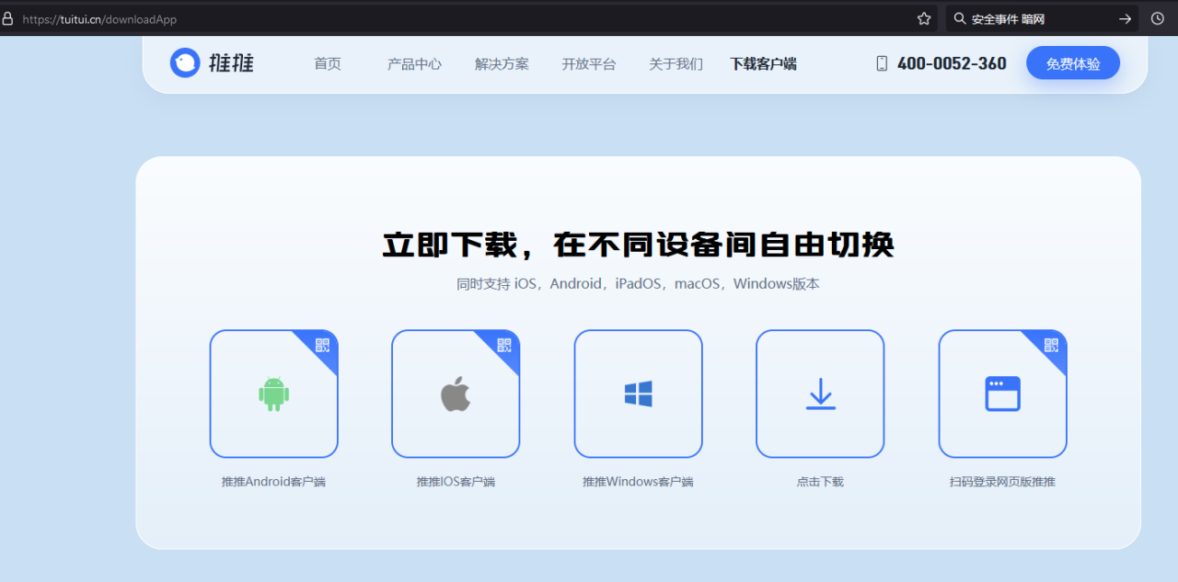

***示例图 推推下载页面***

**步骤2.** 登录系统，首次登录请**使用账号密码登录。**

如下图：账号为您的手机号，初始密码为360@MssAQY，登录后请立即修改。

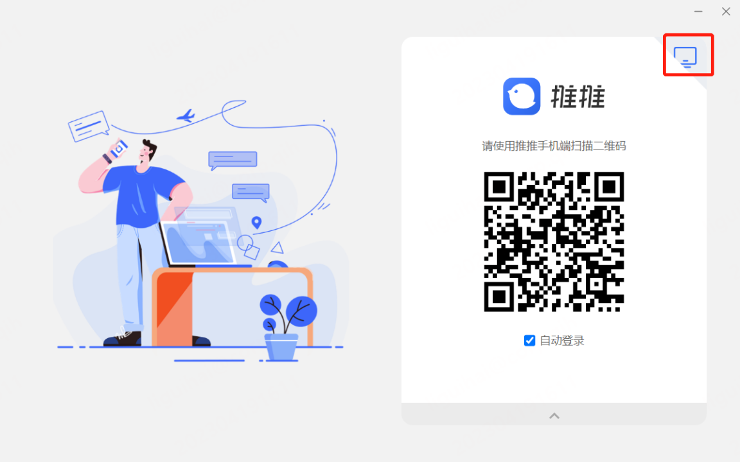

***示例图 推推扫码登录页面***

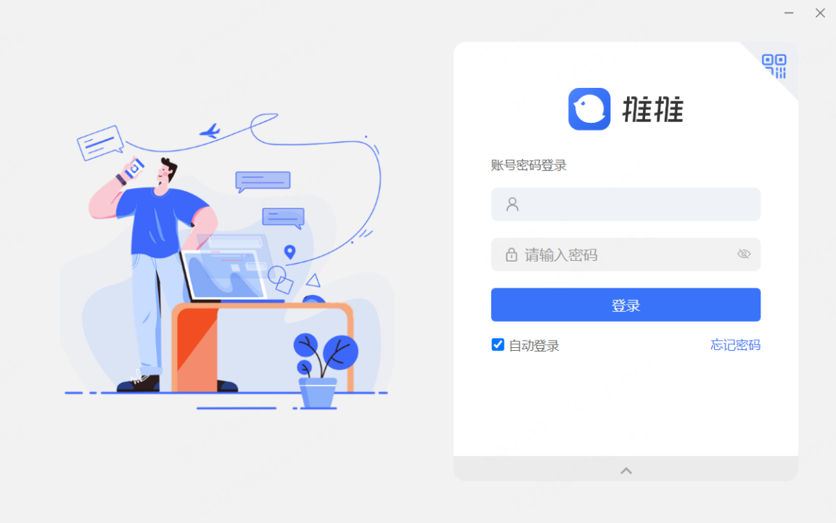

***示例图 推推登录页***

**步骤3.** 修改密码，首次登录需参考流程修改初始密码。

如下图：修改成功后便可使用账号+密码或者账号+短信验证码登录。

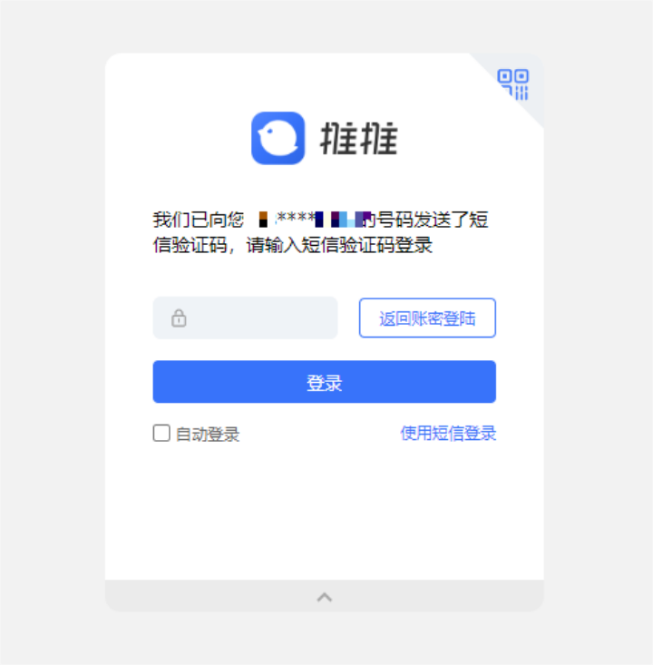 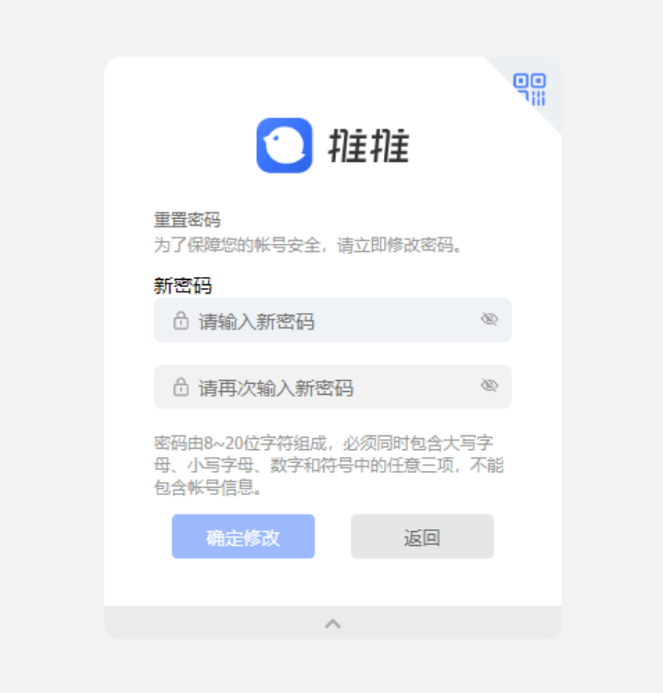

***示例图 验证码获取及修改密码***

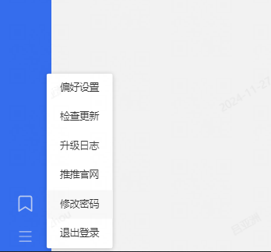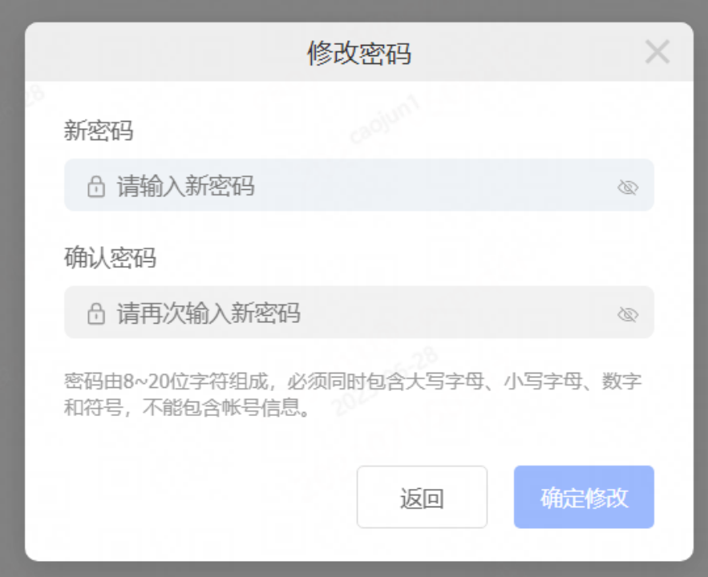

***示例图 推推修改密码页面***

# 消息

【消息】功能主要提供即时通讯的功能，与常规的企业微信、钉钉、飞书等在线沟通工具相似，服务过程中会在此建立专属沟通群，提供即时安全事件、安全报告沟通。

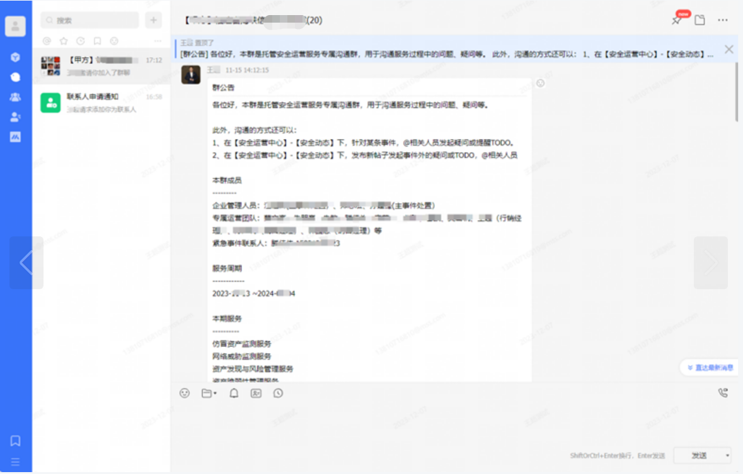

***示例图 即时消息页面***

# 团队

团队在安全运营协作平台中主要是指甲方（用户方）、运营方的一个虚拟组织，可以以项目为维度，也可以甲方（用户方）信息为维度进行命名，主要包括客户平台的服务总览、协同动态、安全报告、服务超市、运维巡检等功能模块。团队可以是多个，如用户有多个项目由运营方进行运营，具体以实际的需求和系统分配的团队信息为准。

## 您的业务门户

* **背景概述**

展示客户当前所有的待办工单，工单状态已订购服务数，已服务天数，互联网资产数，服务报告数，服务报告的数据图表信息。

* **功能介绍**

点击业务系统中的icon，可以直接跳转到对应选项卡。点击已订购服务数，可以展示当前生效中的服务项。

* **功能点**
  + 业务系统：提供所有选项卡的便捷跳转方式。
  + 待办工单：按照工单类型区分，展示当前的待办告警数量。按照报告频次区分，展示当前待办任务数量。
  + 工单状态：按照工单状态区分，展示当前告警工单、报告工单数量。
  + 服务概览：详见服务看板。
  + 服务报告看板：详见服务看板。

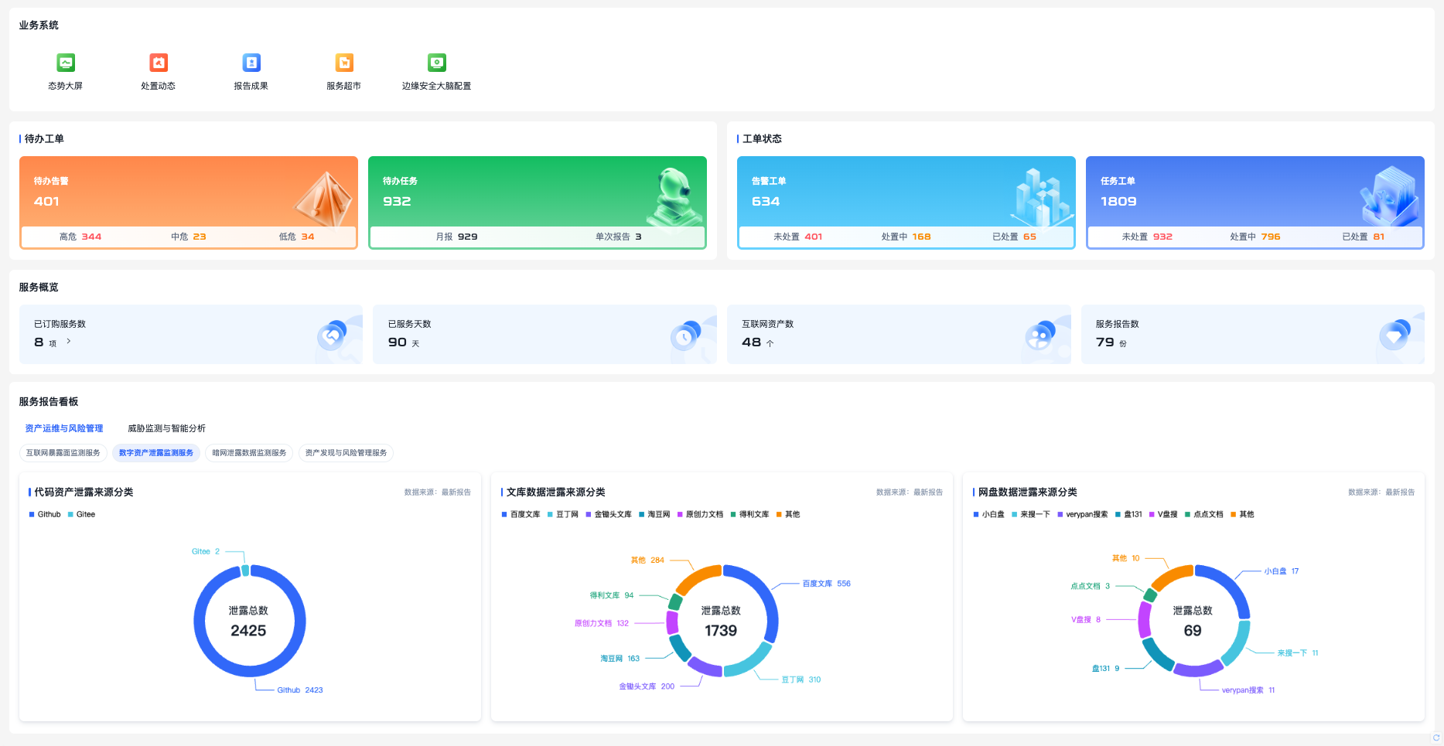

***示例图 业务门户页面***

## 您的团队

### 频道一：安全大模型

* **背景概述**

360安全云深度集成360安全大模型能力，旨在为用户打造专业且便捷的服务体验。产品可为用户提供全方位的安全知识问答服务，涵盖产品功能介绍以及各类安全问题解答等内容。无论是面对复杂的安全疑问，还是关于产品功能方面的困惑，用户均可在系统内随时呼出此项服务，获取精准且清晰的解答，助力用户更好地理解与运用本网络安全产品，保障使用过程中的安全与高效。

* **功能介绍**

点击推推侧边栏的“团队”，点击团队下的“安全大模型”频道，进入安全大模型知识问答页面。各功能说明如下：

用户通过问答的方式来查询情报信息、安全云的使用知识、交付统计等问答，以便帮助安全专责发现并解决问题。

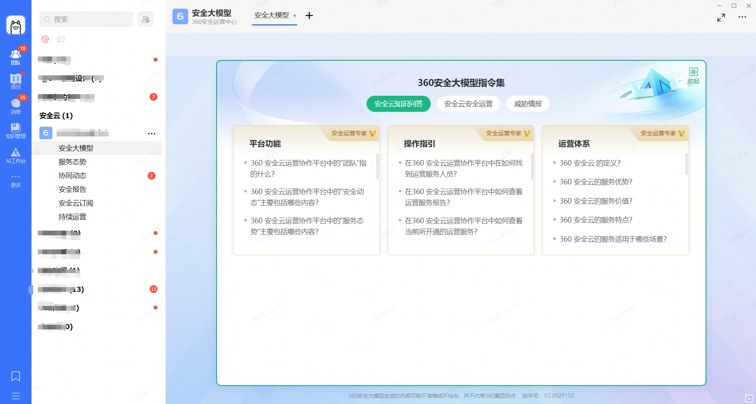

***示例图 安全云知识问答***

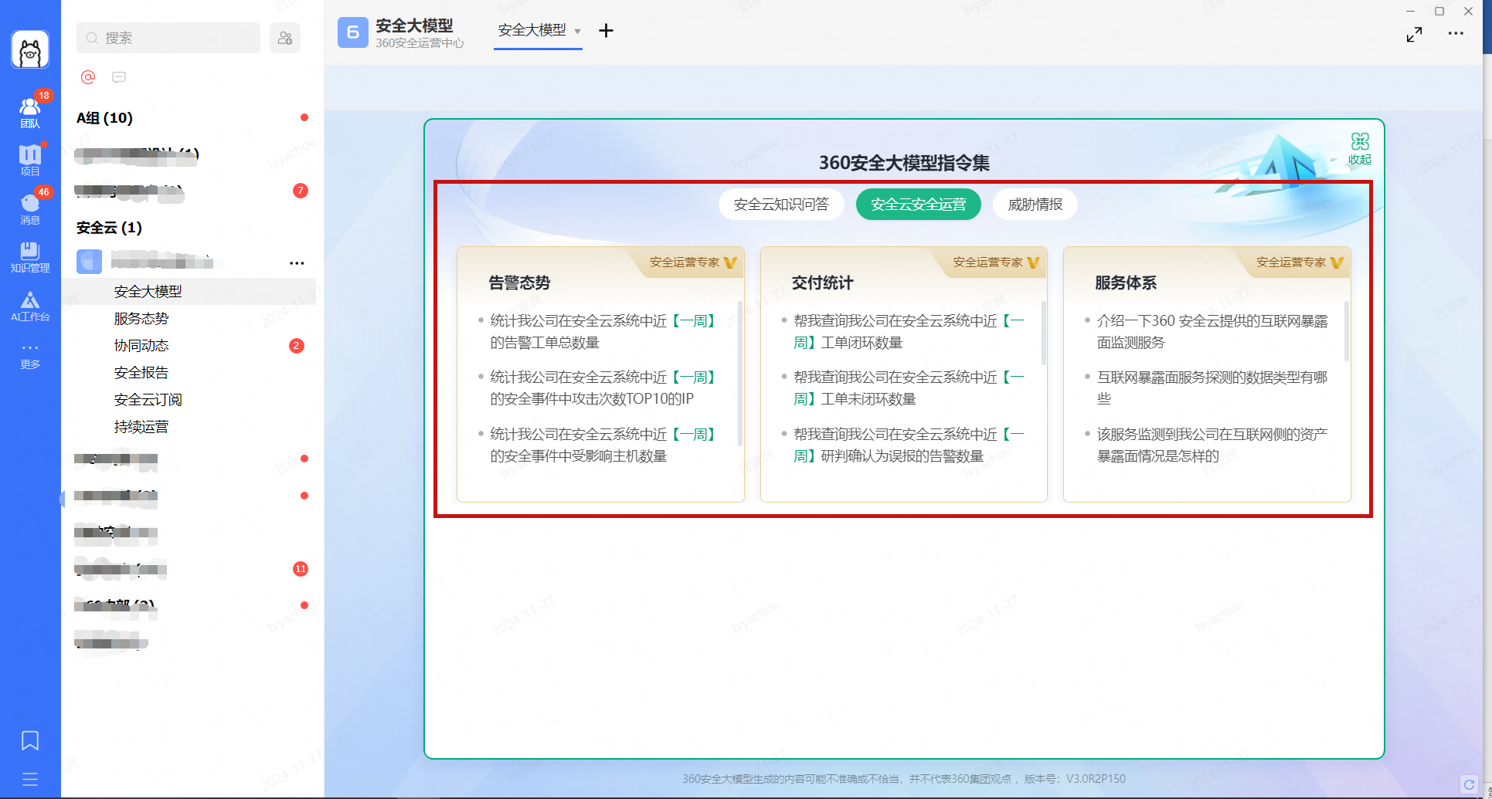

***示例图 安全云运营态势指标***

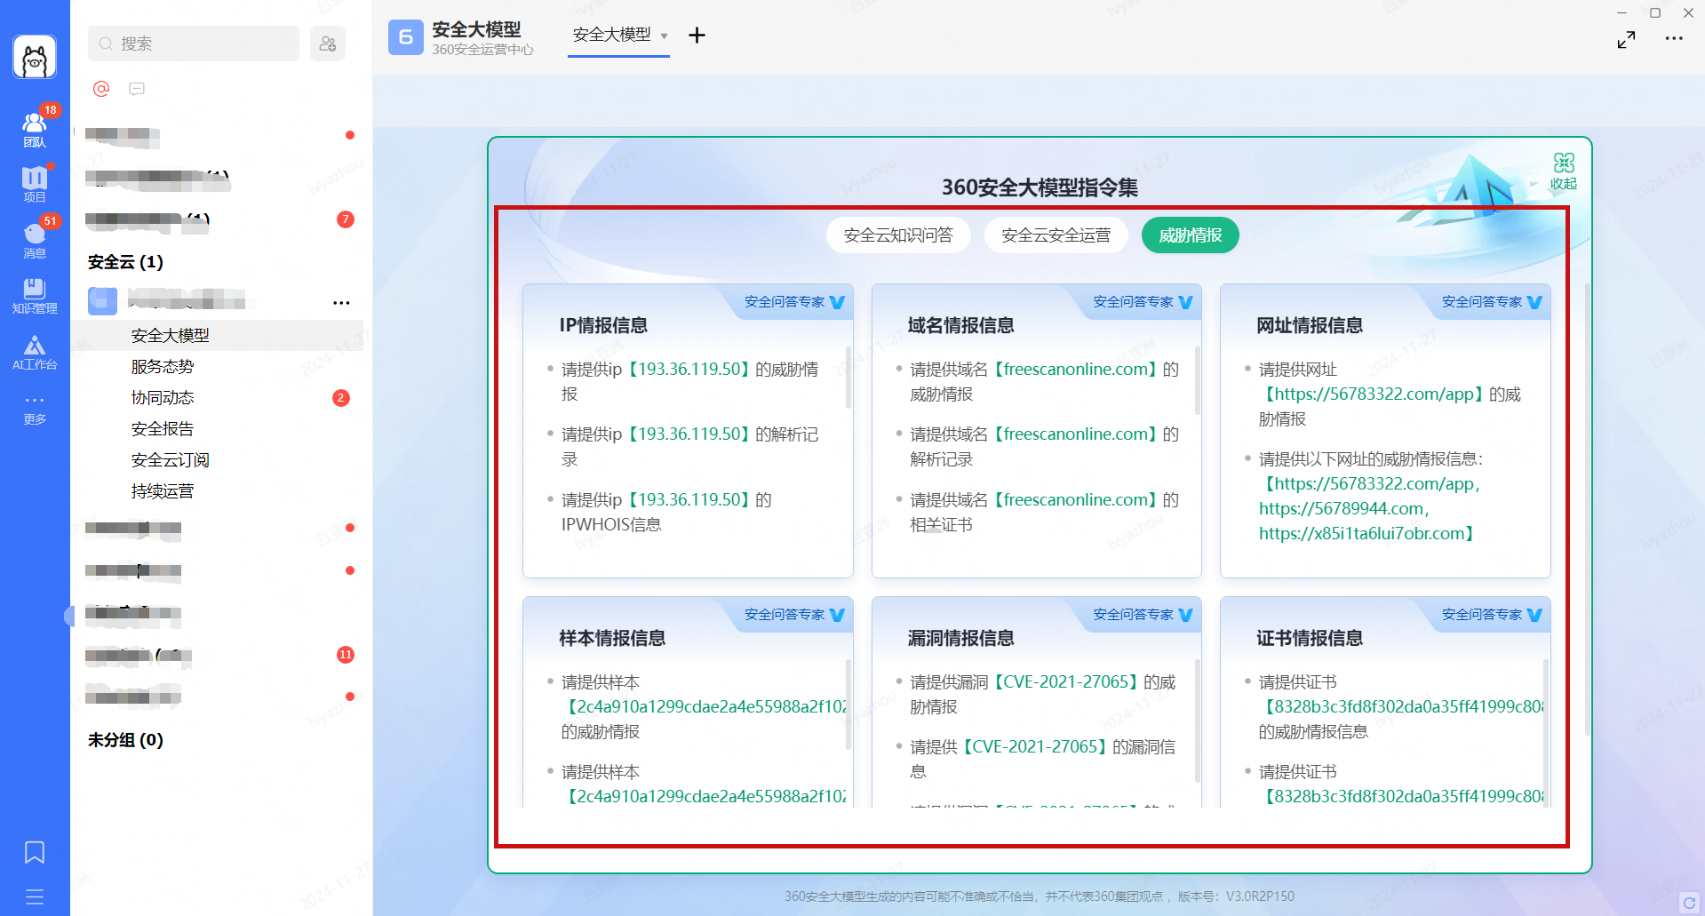

***示例图 安全云威胁情报***

用户通过安全大模型的报告解读能力，实现自动提取报告摘要、总结安全风险、提供安全建议、给出决策依据，以便提高安全专责的报告解读效率，辅助安全决策。

***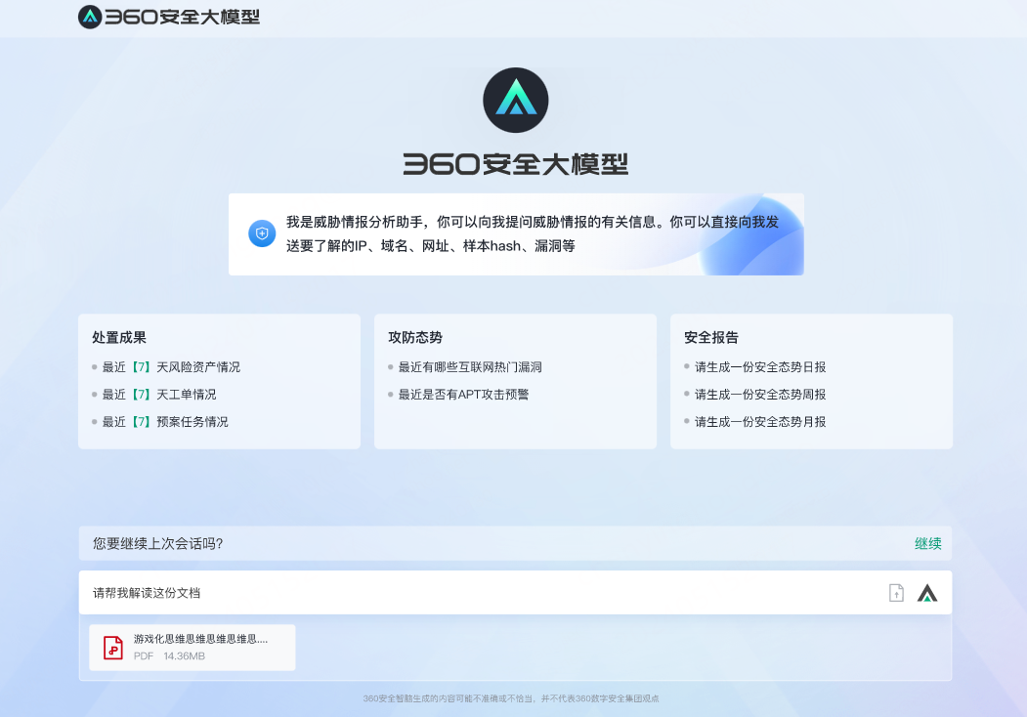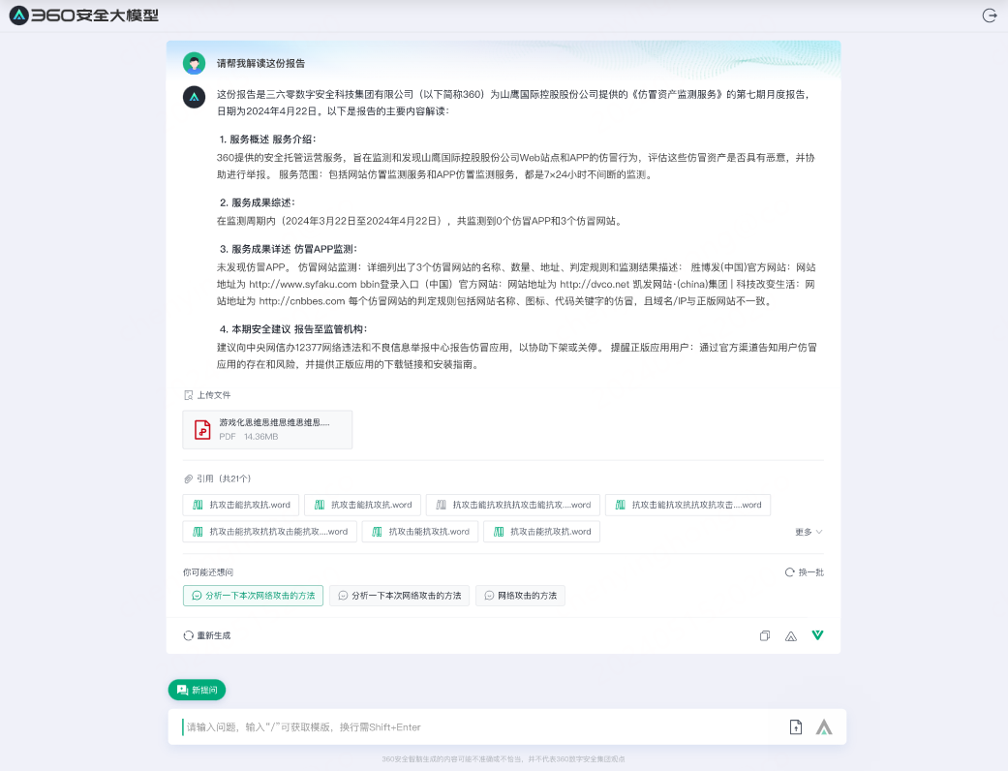***

***示例图 安全云报告解读***

### 频道二：服务态势

#### 选项卡一：服务看板

* **背景概述**

展示客户当前的服务状况，以及态势大屏等信息。

* **功能介绍**

点击推推侧边栏的“团队”，点击团队下的“服务总览”频道，进入服务总览页面。各功能说明如下：

服务态势大屏从多个关键方面对客户当前的安全现状进行统计与展示，涵盖服务成果、事件工单、威胁告警、资产概况、资产统计、资产脆弱性以及设备状态等。通过这种全面且细致的呈现方式，能让客户时刻掌握当前安全态势的最新信息，对自身安全状况了如指掌。

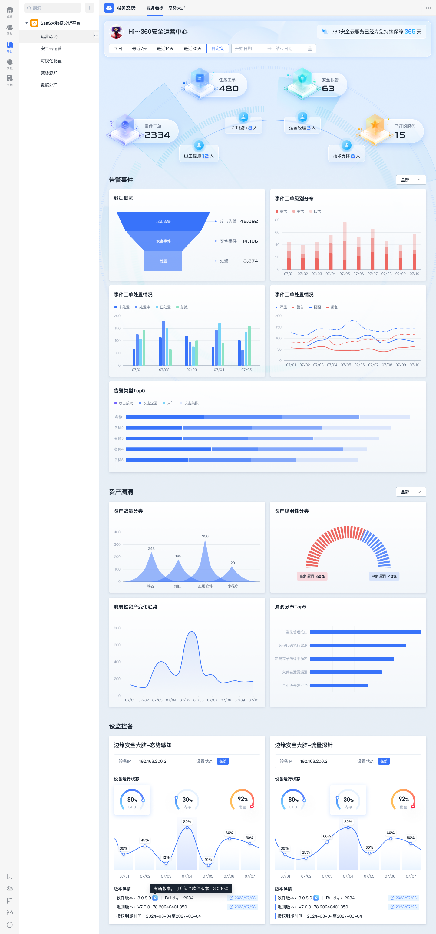

***示例图 服务看板页面***

* **服务概览：**统计当前已生成的安全事件、任务工单、安全报告及订阅服务情况
* **告警事件：**统计事件工单威胁等级及处置情况
* **资产漏洞：**统计资产分类及漏洞分布情况
* **设备监控：**统计当前设备运行情况

#### 选项卡二：态势大屏

* **背景概述**

展示客户当前的服务状况，以及态势大屏等信息，基于360“看见”的安全能力框架模型，以及360 安全云的服务策略，即实现客户全天候安全保护、客户获得超值运营服务、提升客户安全防御能力，降低客户安全风险损失，为客户提供安全运营服务的可视化展示。

* **功能介绍**

点击推推侧边栏的“团队”，点击展示的团队下的“服务总览”频道，进入服务总览页面。客户通过态势大屏可以快速掌握自身安全情况，通过“摸清家底、感知风险、看见威胁、处置攻击、提升能力”的5大安全能力，为客户提供安全态势感知和安全运营服务的可视化展示。其中统计指标包括输出报告总数、处置工单总数、运营态势、事件数量趋势、事件威胁等级分布、事件处置情报分布、事件处置超时情况等。

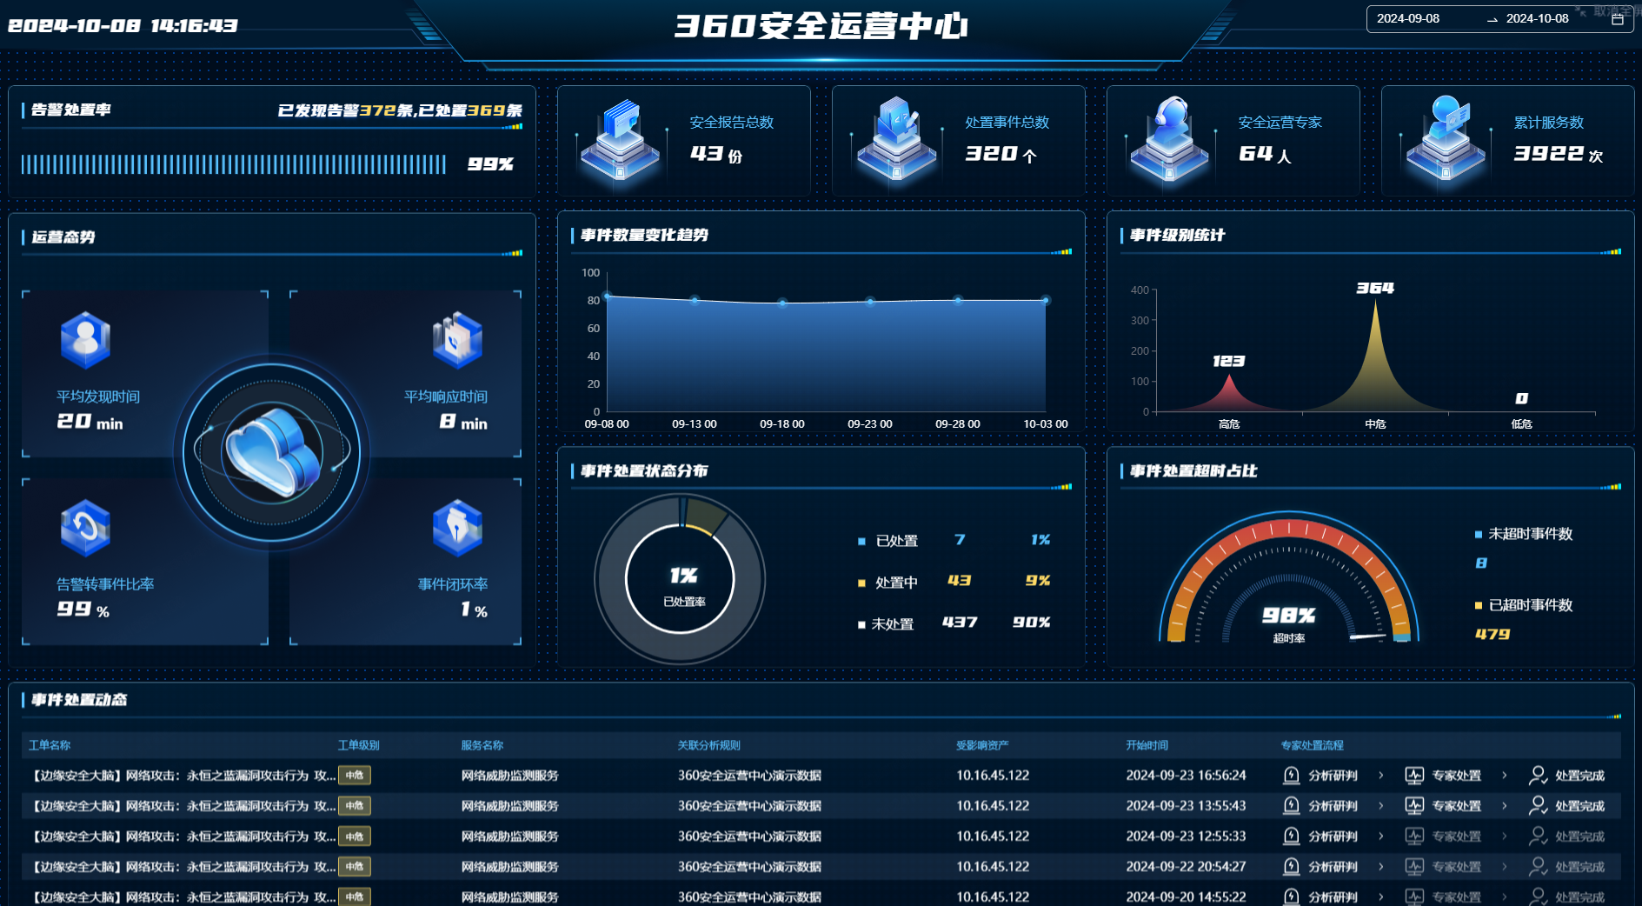

***示例图 态势大屏页面***

### 频道三：协同动态

#### 选项卡一：协同动态

* **背景概述**

展示客户所有的安全事件和任务工单，并向客户展示云端安全运营工程师的研判处置全流程，以及最终结果。

* **功能介绍**

点击推推侧边栏的“团队”，点击展示团队下的“协同动态”频道，进入研判处置页面。各功能说明如下：

* **功能点**
  + **帖子展示：**通过推推展示事件工单帖子，并通知运营、客户进行研判处置。

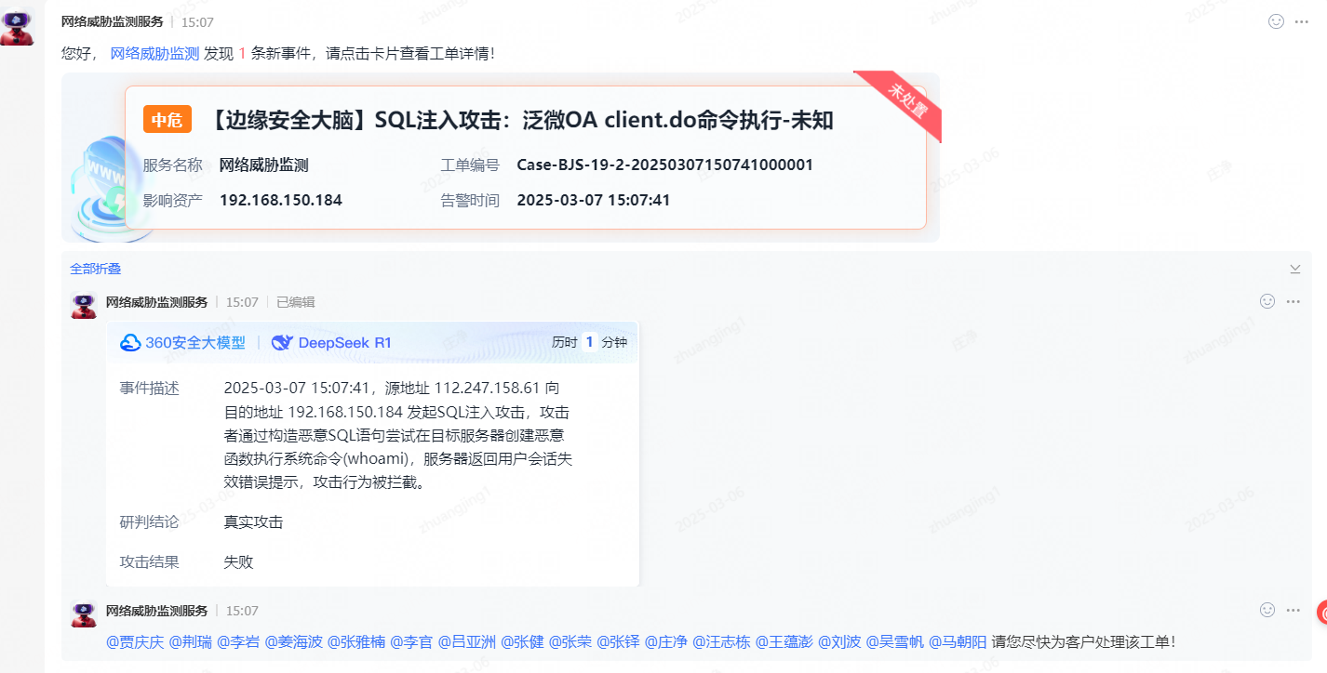

* + **帖子动态：**展示事件工单帖子每一步研判处置状态，如下图所示：

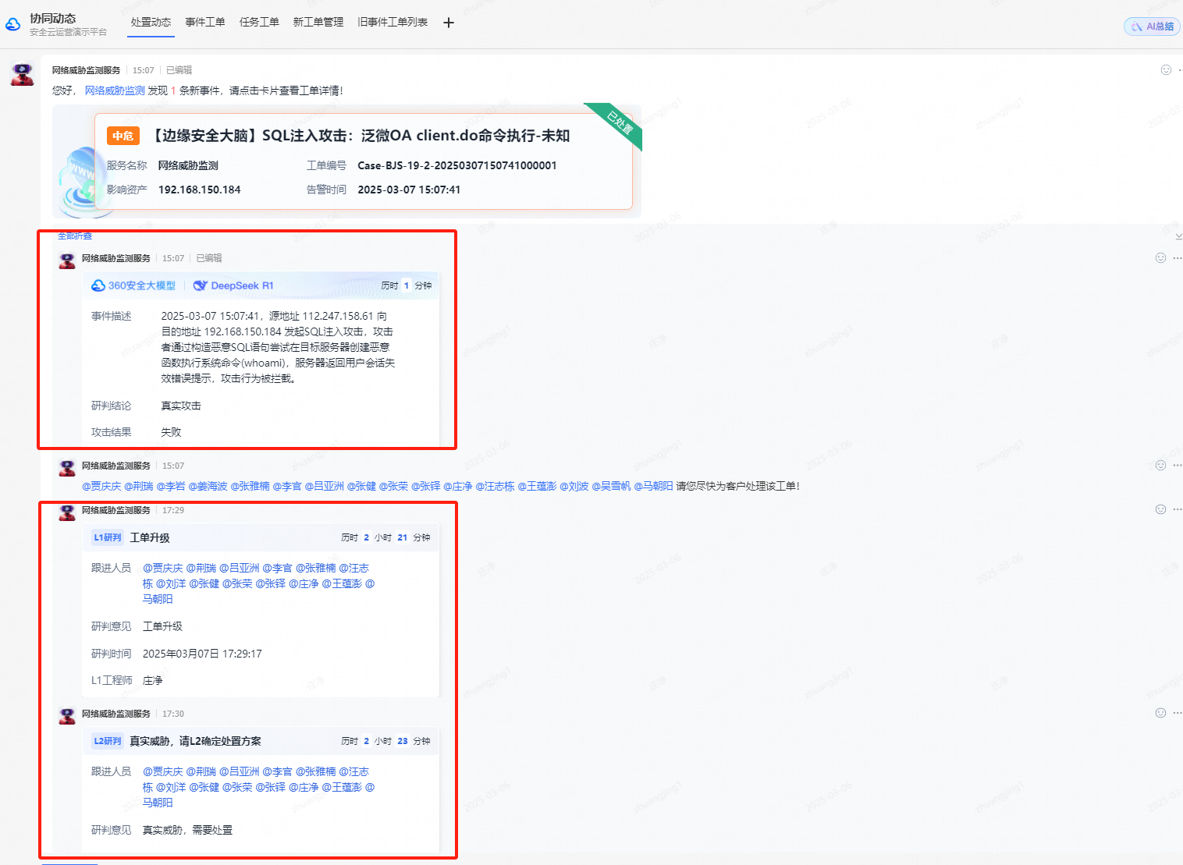

对大模型研判结论及L1、L2运营专家研判处置意见，通过回帖方式清晰展示到推推帖子中。

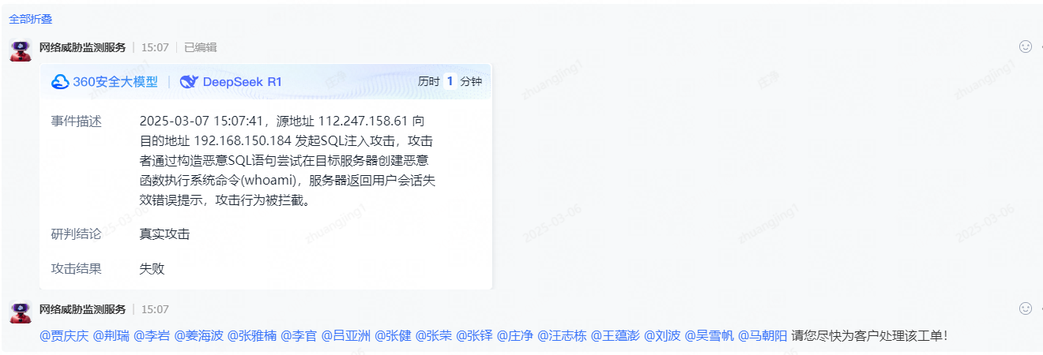

***示例图 AI研判结果跟帖***

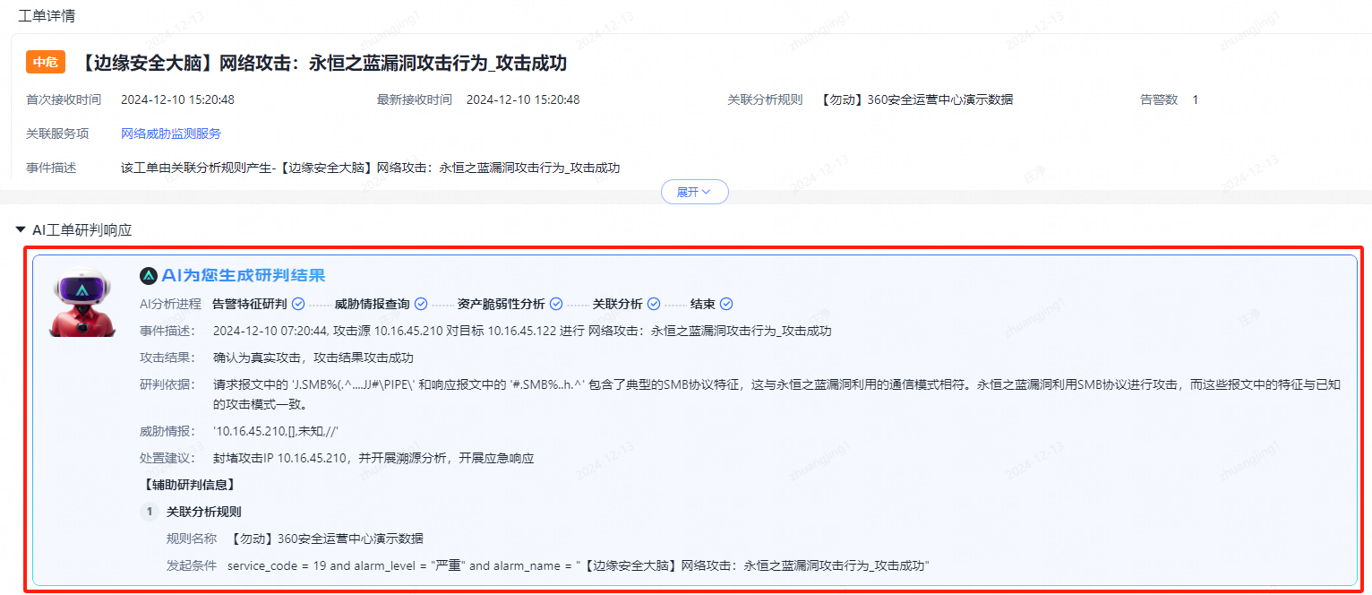

***示例图 AI自动填充研判建议***

#### 选项卡二：事件工单

* 背景概述

展示对应客户下的所有事件工单信息

* 功能介绍

按照服务项展示对应客户下的所有事件工单数据

* 功能点

**搜索筛选**：支持灵活搜索和筛选，支持多种选择条件，选择条件如下图所示，可根据不同字段的特性进行模糊搜索或者下拉选择。

**工单列表：**展示当前系统记录的工单，支持查看详情，工单列表支持向右滑动，可查看更多工单属性字段。如下图所示：

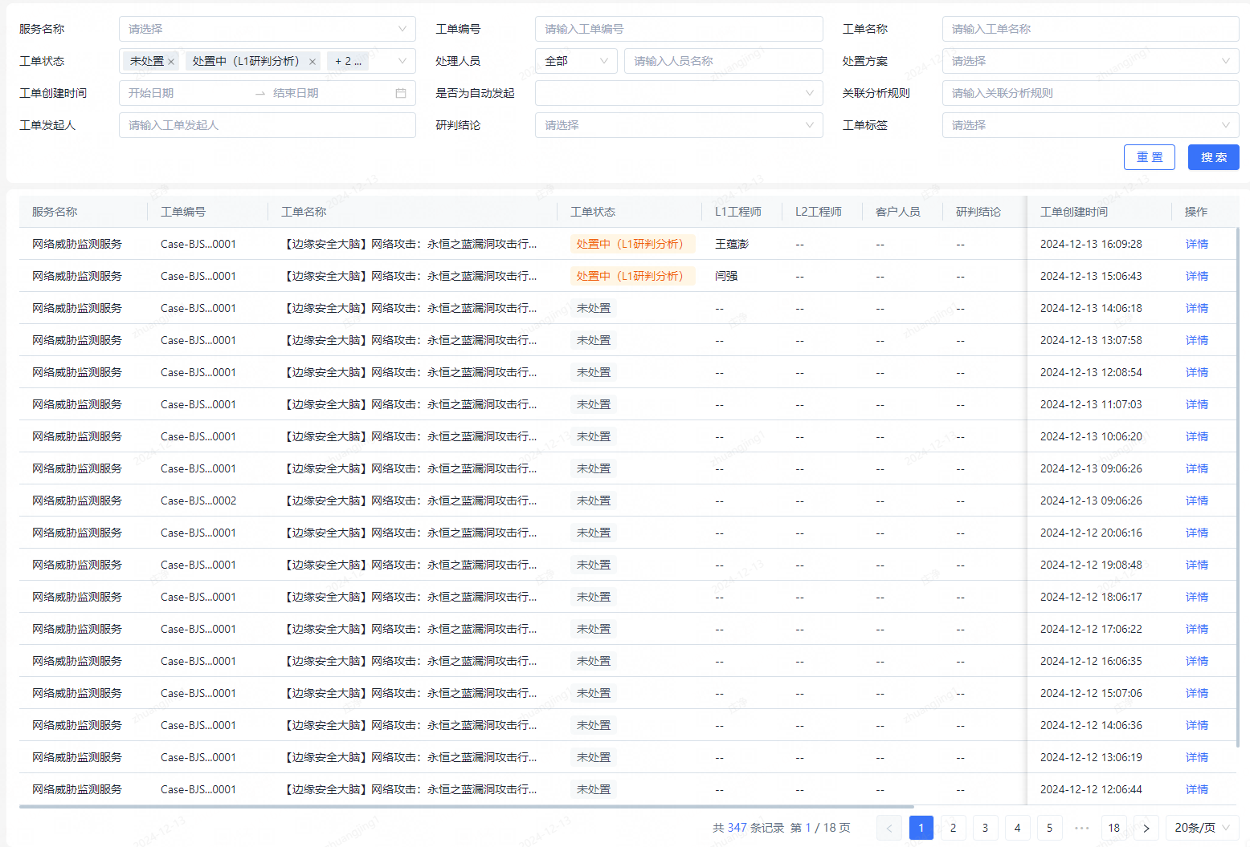

**工单详情：**点击表格的“详情”按钮，即可查看事件工单详情。如下图所示：

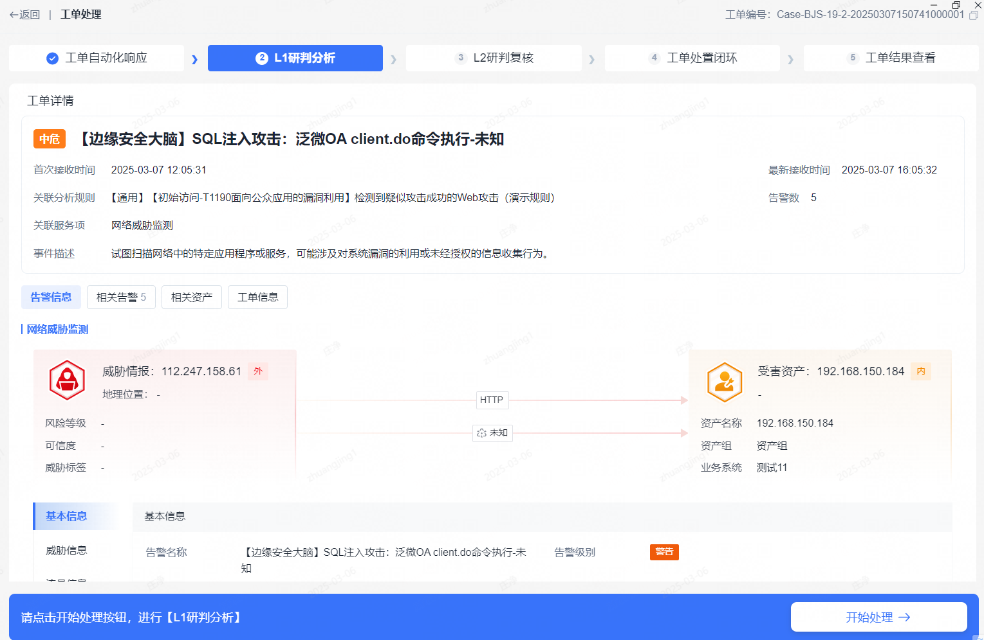

**开始处置：当**对该工单有处置权限时，点击进入详情可进行处置。

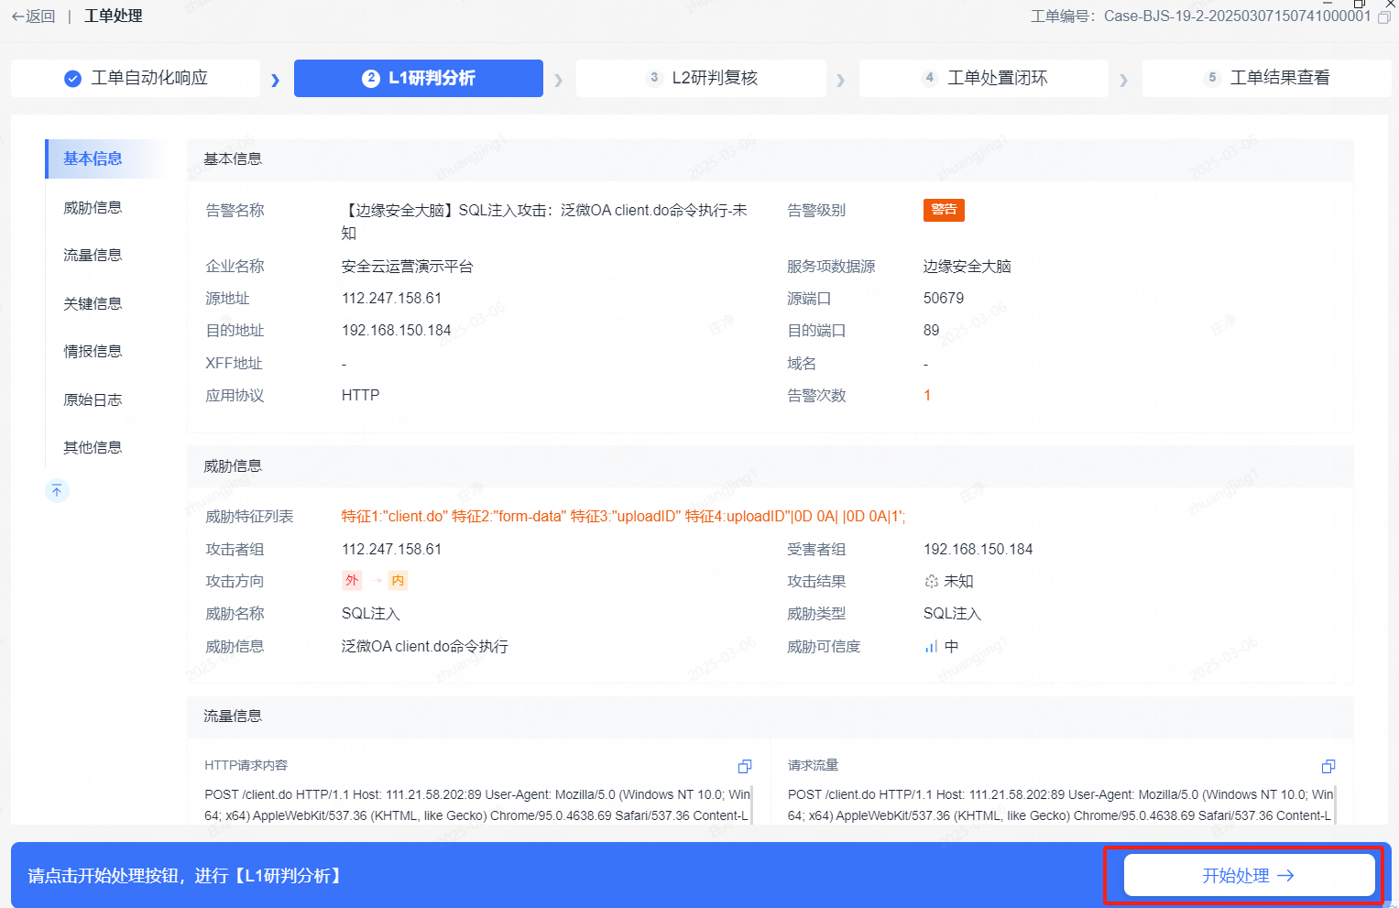

**1、工单自动化响应：**通过AI大模型自动研判给出处置建议，同时能展示具体大模型研判进程及相关研判依据等内容，协助运营工程师对事件进行分析研判。

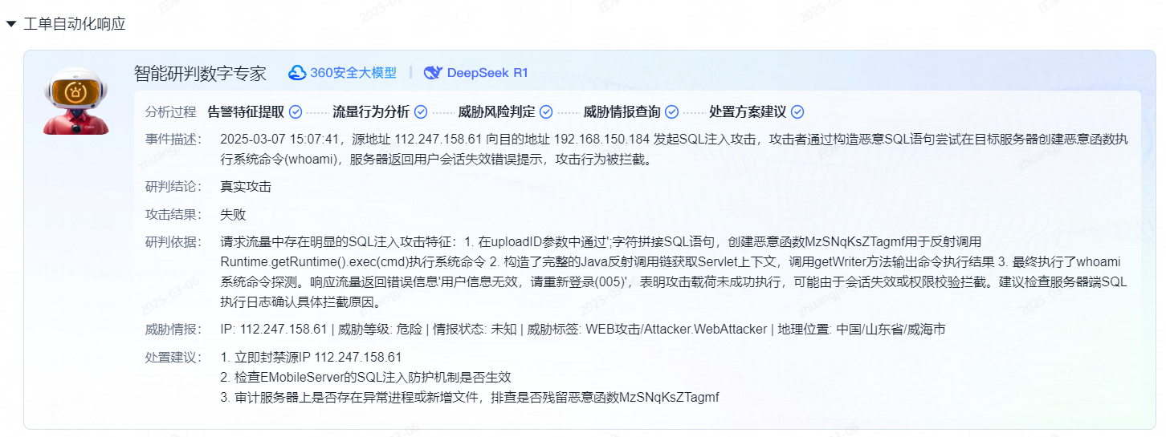

**2、L1研判分析：**由L1人员对告警信息进行剧本研判，由360云端安全大脑自动匹配剧本研判分析信息，并且支持通过剧本知识库人工修改，可人工填写研判分析补充信息，分析剧本中支持调用数字员工辅助分析研判，同时可以进行日志预览、工具箱相关功能使用。如下图所示：

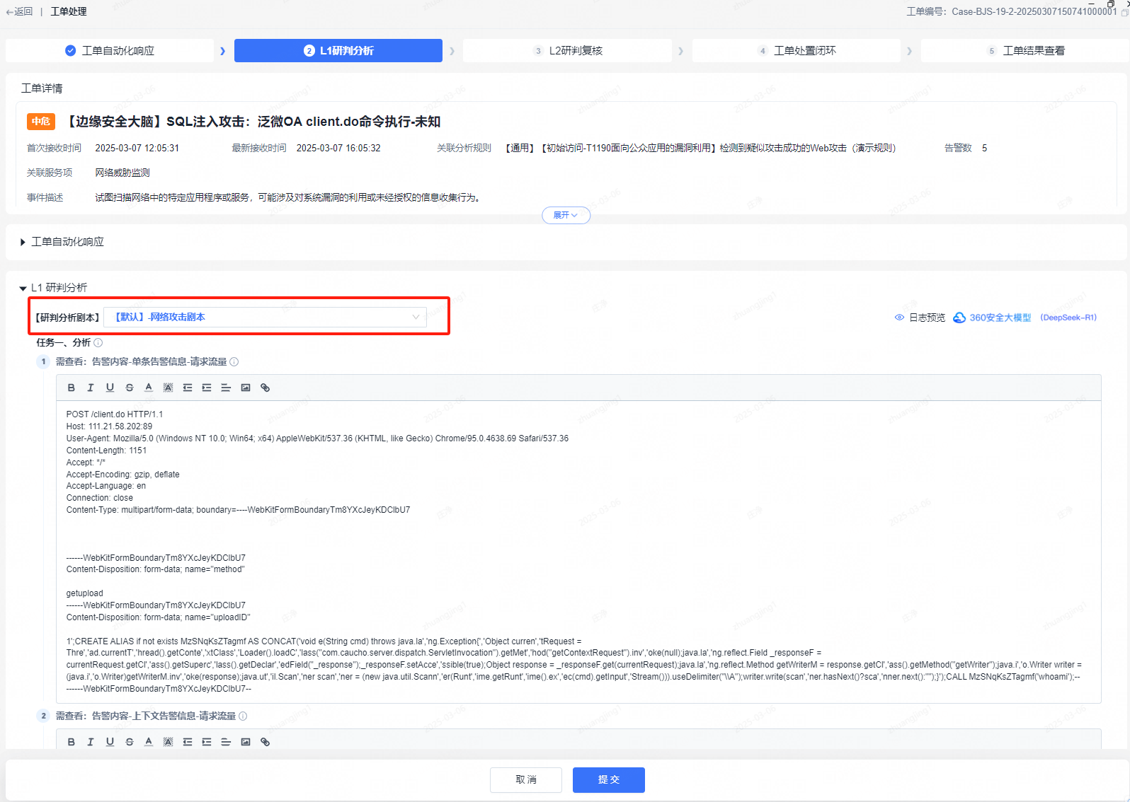

**360安全大模型：**安全大模型辅助L1做深度分析，包括流量特征分析、事件影响、病毒危害等，辅助安全运营工程师给出最终的研判结论。

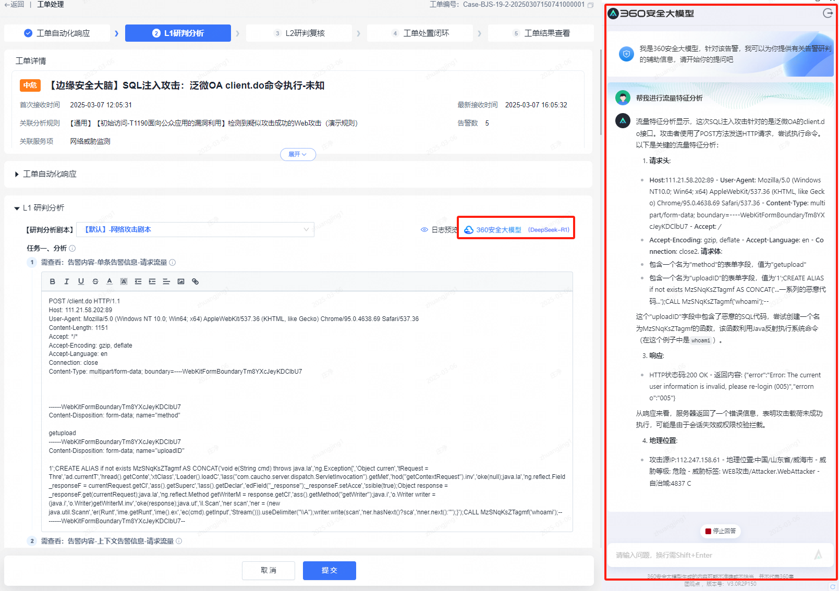

**分析研判：**剧本中自动获取工单单条告警信息请求流量、上下文告警信息请求流量、通过智能分析数字专家获取近7天的相关告警趋势、流量智能研判数字专家可以对请求流量中的攻击字段进行特征提取，同时还有智能溯源数字专家对攻击者组进行溯源。

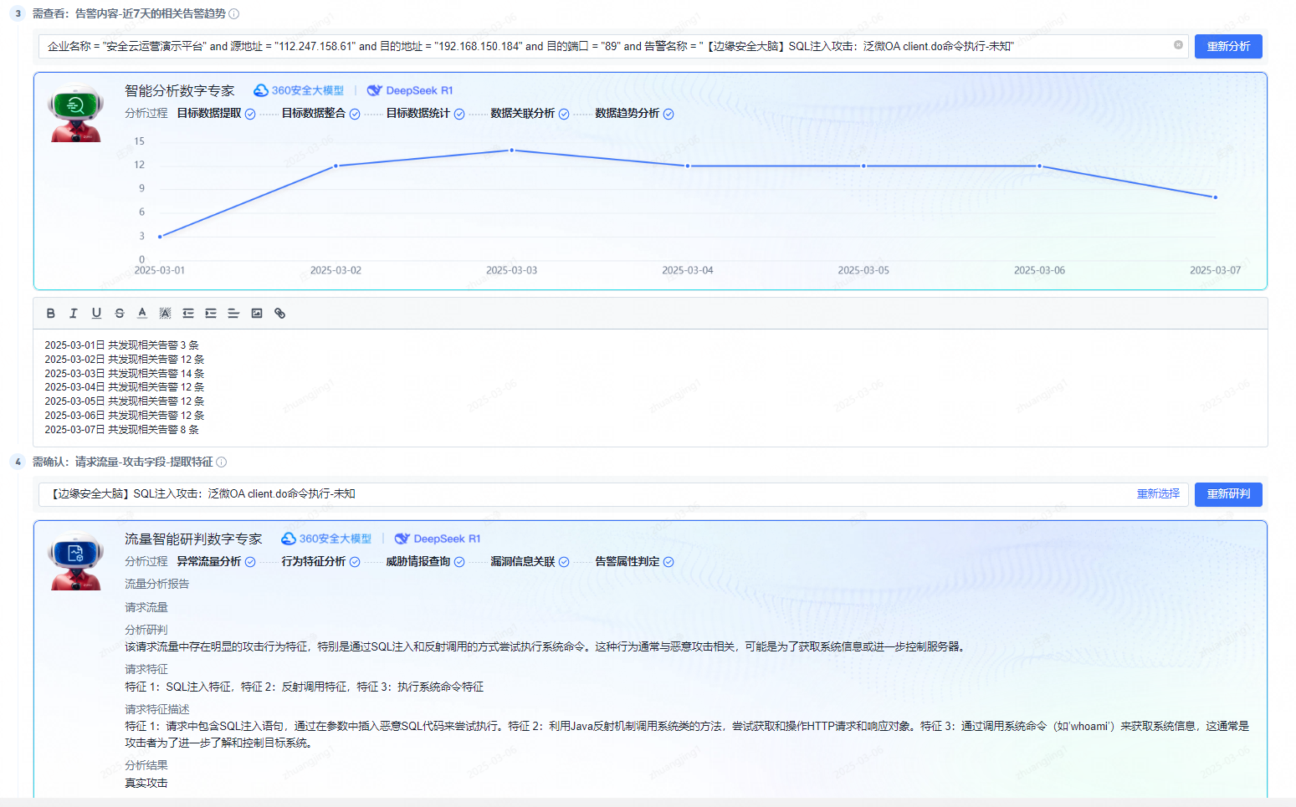

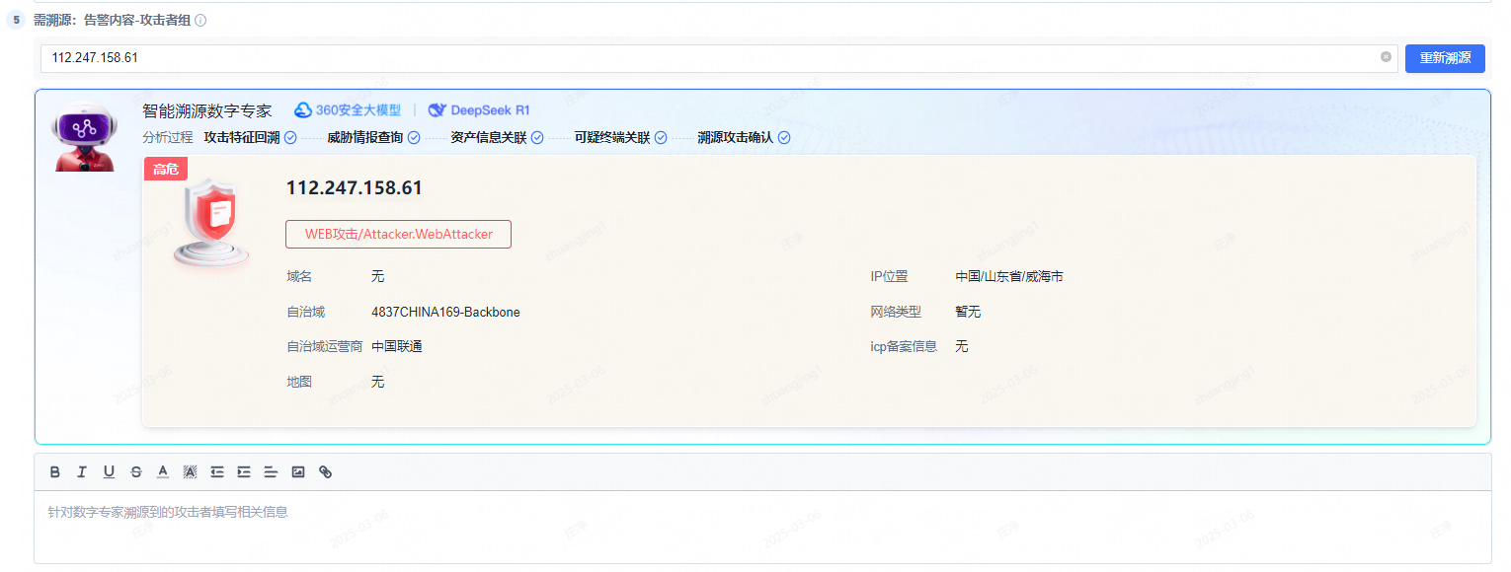

**研判结论：**研判结论选择确认为误报、工单闭环时，告警工单直接结束；选择工单升级时，团队对应L2人员会收到对应提醒，流程到L2研判复核处置节点，并且分析剧本如果有编排好的研判意见会自动在这反显，如果剧本中不涉及，则支持分析师自动填写。如下图所示：

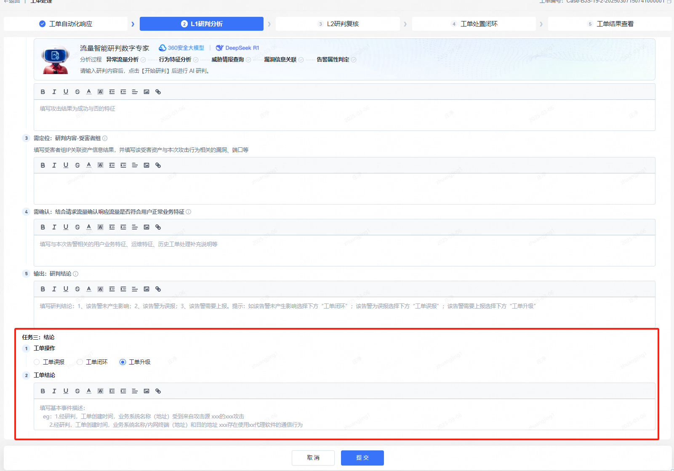

**3、L2研判分析：**当L1分析师选择工单升级后，工单流程流转到L2研判分析节点，并且发帖提示团队相关L2及时进行研判分析。并且当L2研判结论选择工单误报、工单闭环时运营工单流程直接结束；当选择L1重新研判时，支持选择将该工单重新交给相关L1分析师重新进行研判；当选择真实威胁，需要处置时，运营工单流转到下一步工单处置闭环环节，该环节需要L2先确认处置方案。

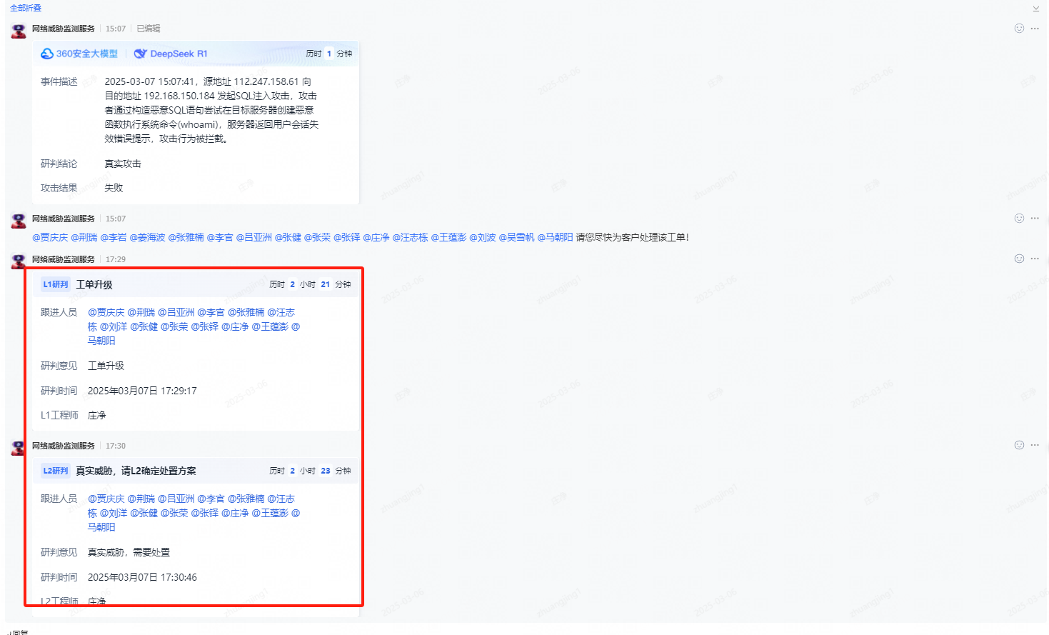

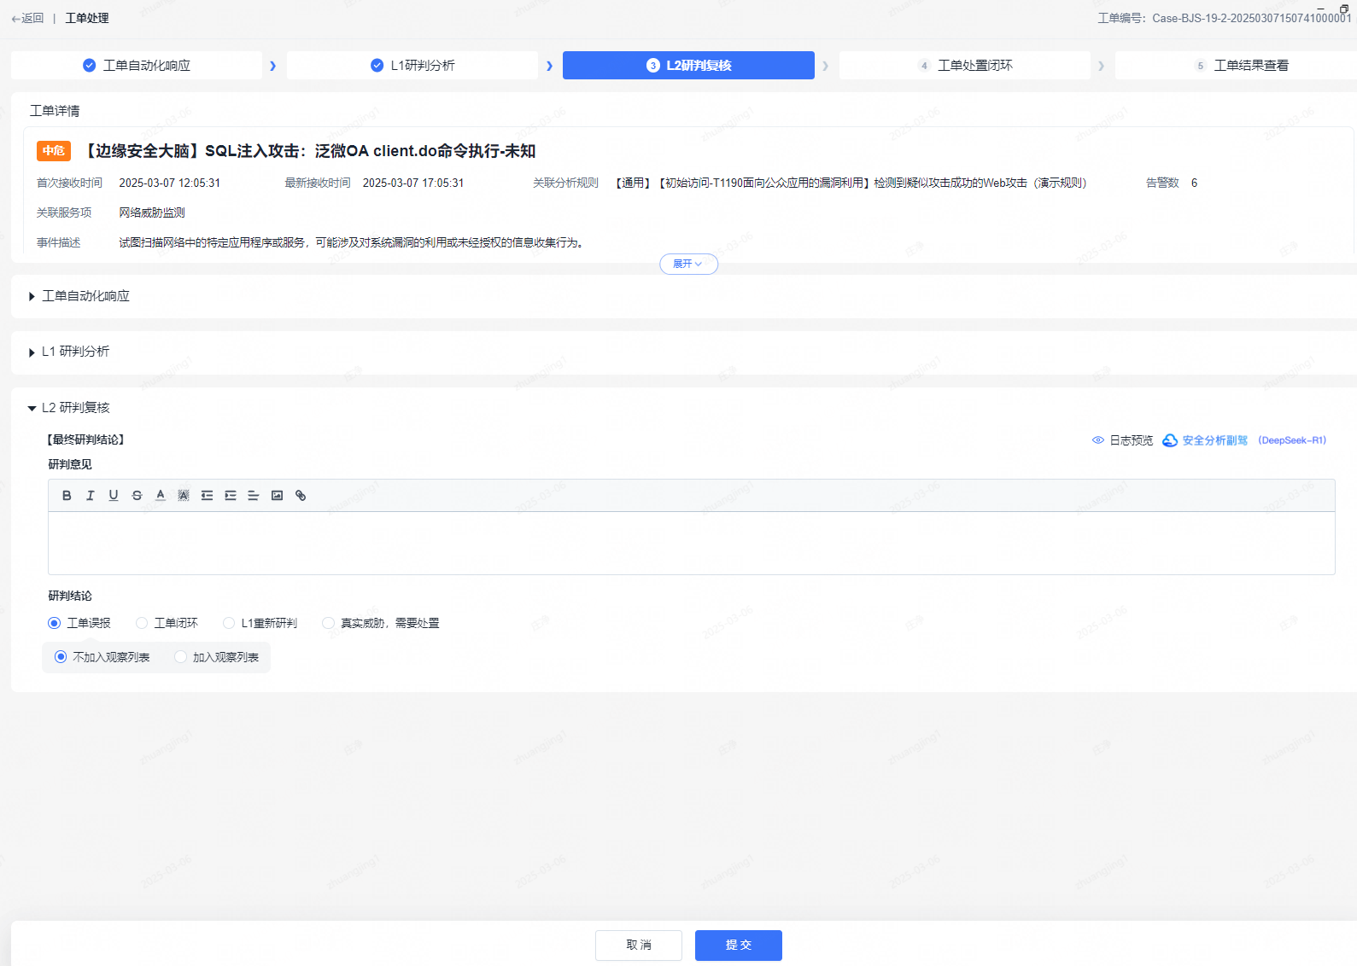

L2分析研判复核环节支持通过安全分析副驾调用不同能力数字员工，主要包括360安全大模型、攻击溯源数字员工、告警研判数字员工、样本分析数字员工、邮件溯源数字员工。

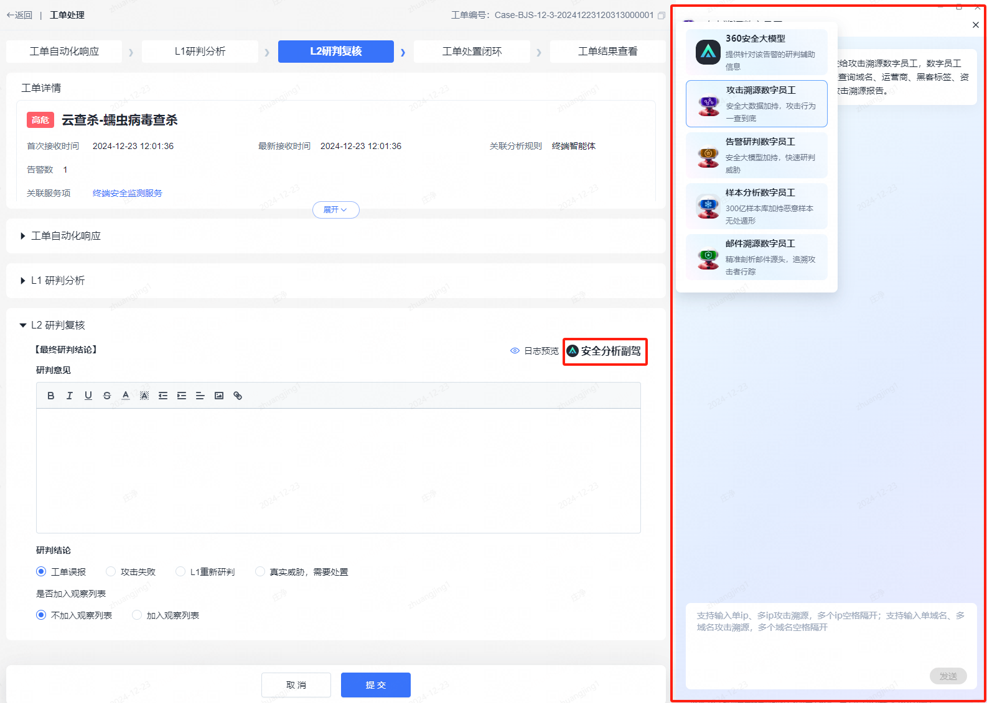

**4、工单处置闭环：**会发帖提醒对应L2进行工单处置，需要由L2选择处置方案、选择处置剧本、填写指导建议。

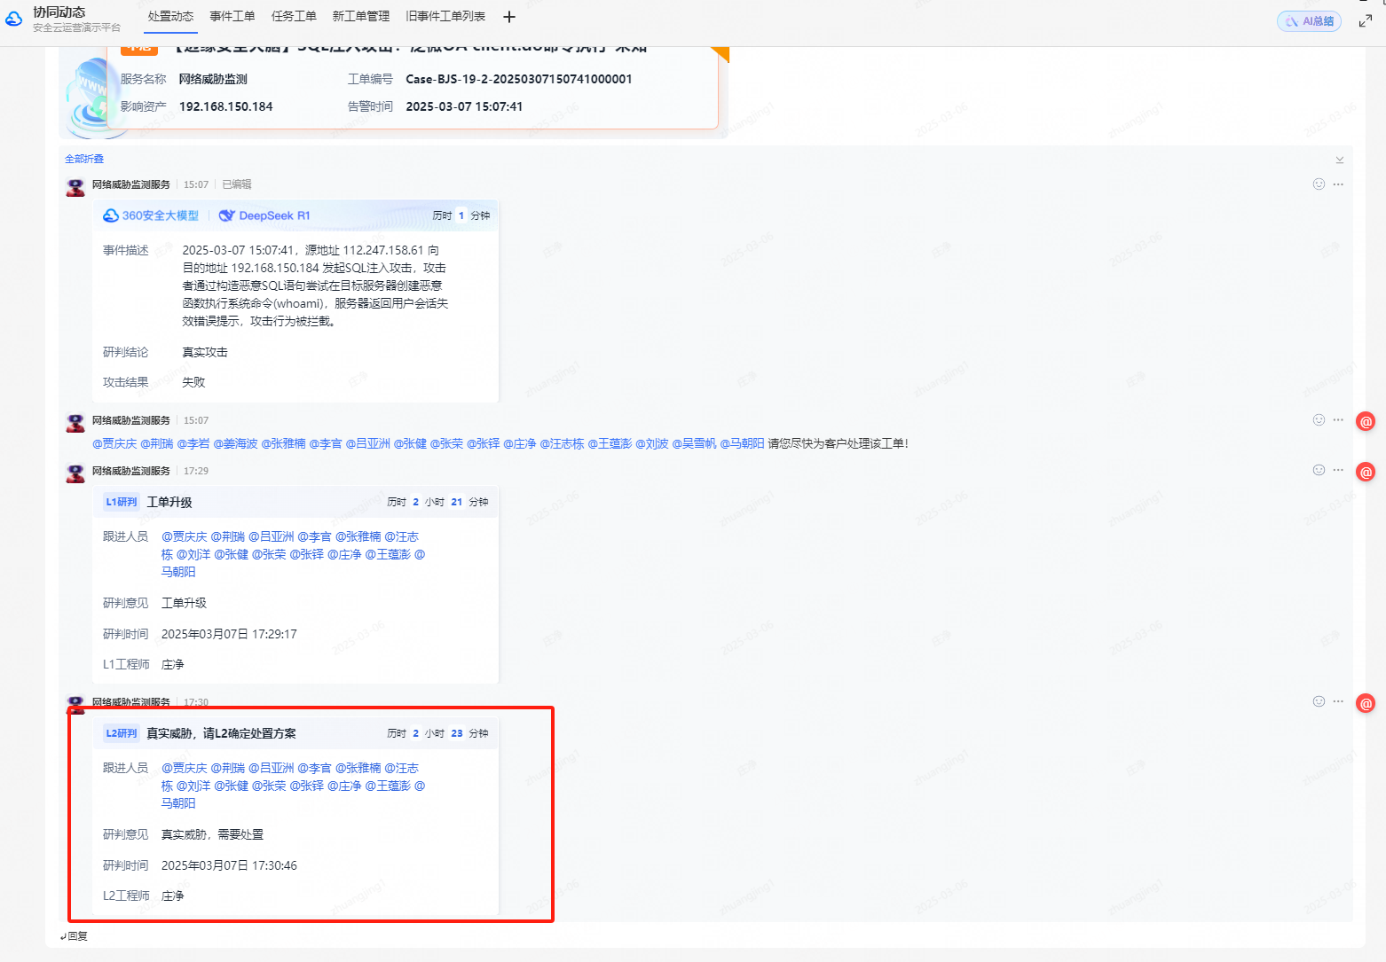

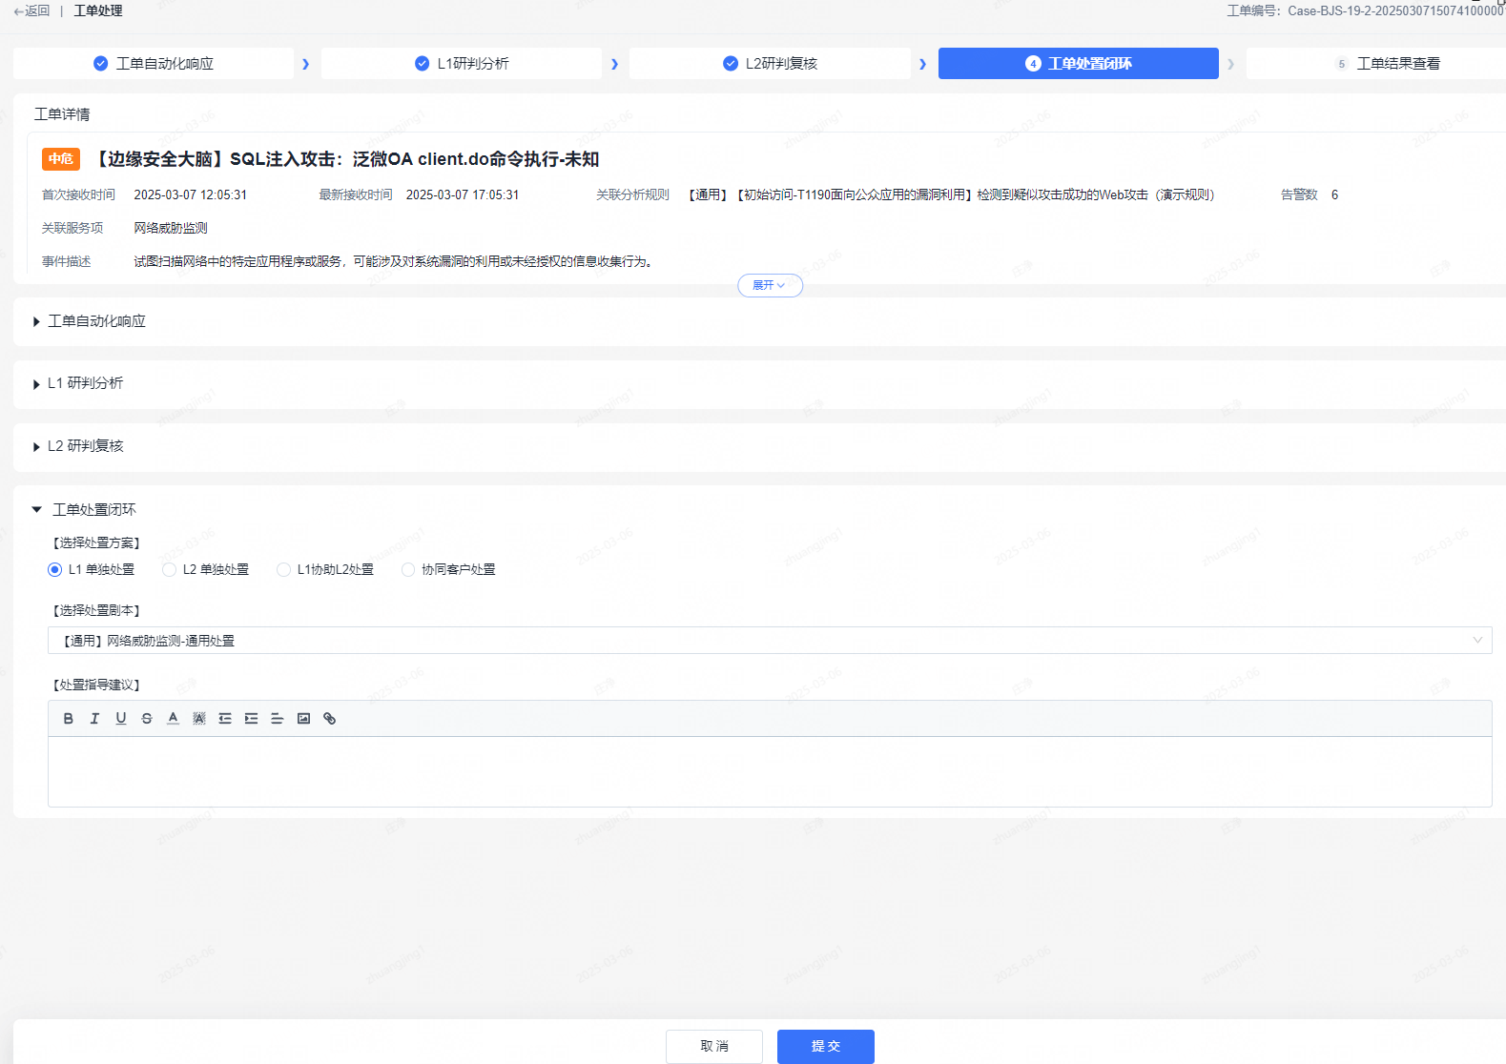

其中选择处置方案如果选中L1单独处置，则会给L1发帖提示进行工单处置，处置完成后再由L2进行审核，审核完成后工单闭环，同时也支持驳回至L1；

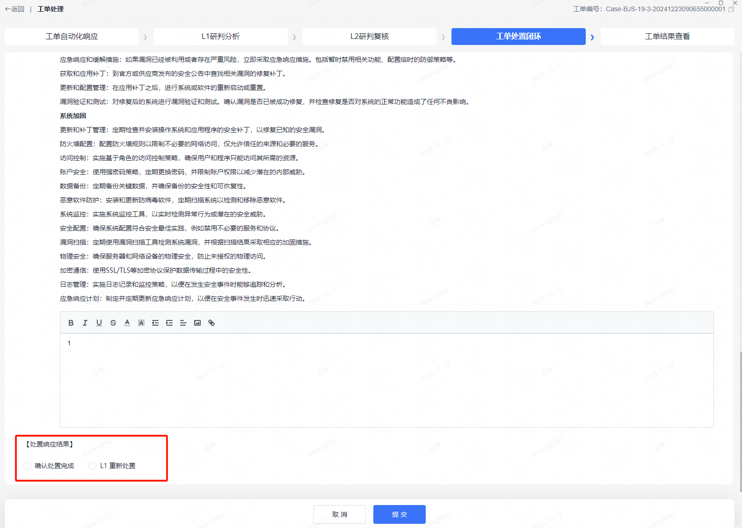

处置方案选中L2单独处置，则由L2处置完成后完成工单闭环；处置方案选中L1协助L2处置，则需要由L1处置后L2再进行处置补充最后完成工单闭环；

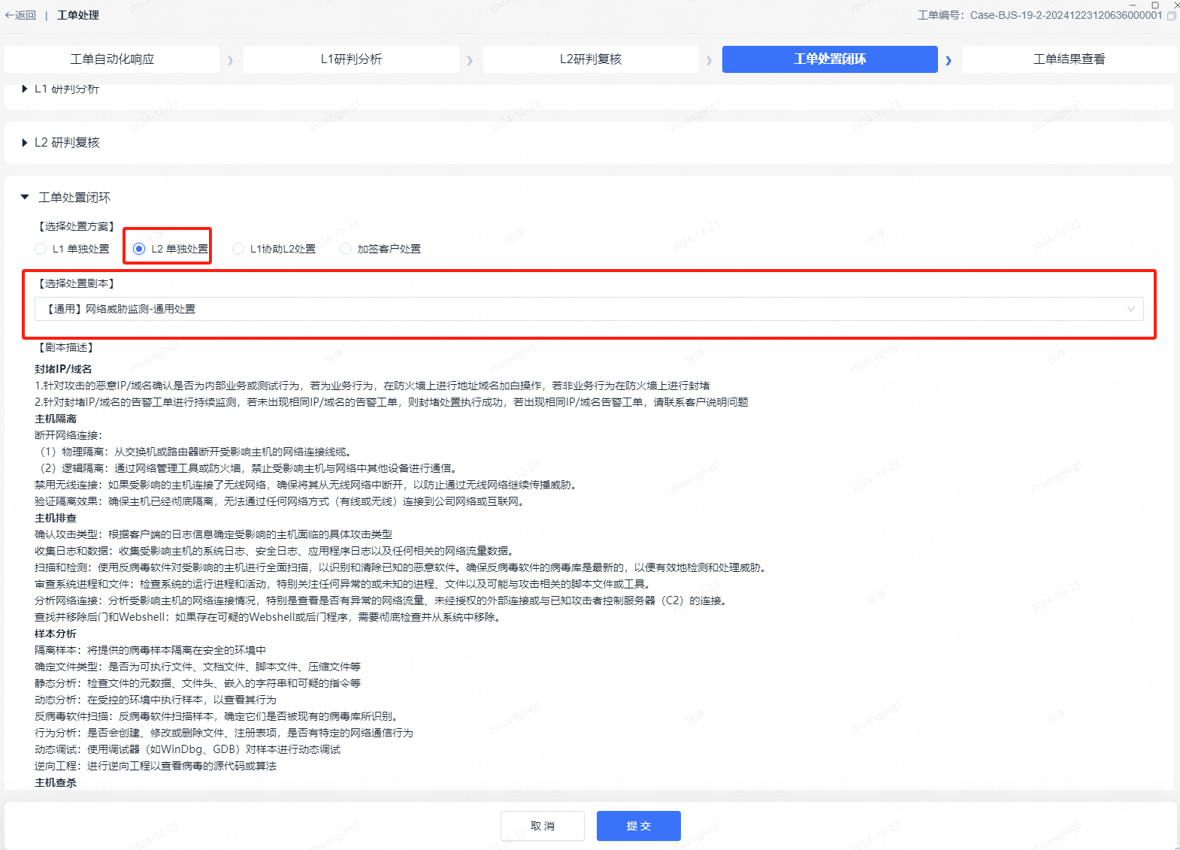

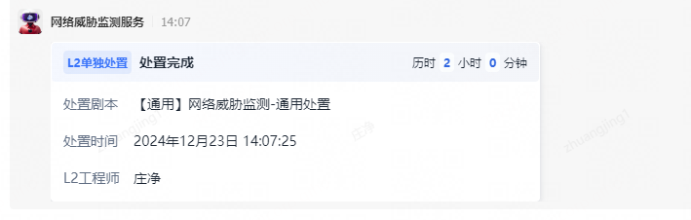

处置方案选择加签客户处置，填写通知客户相关信息，对应客户对收到发帖提示

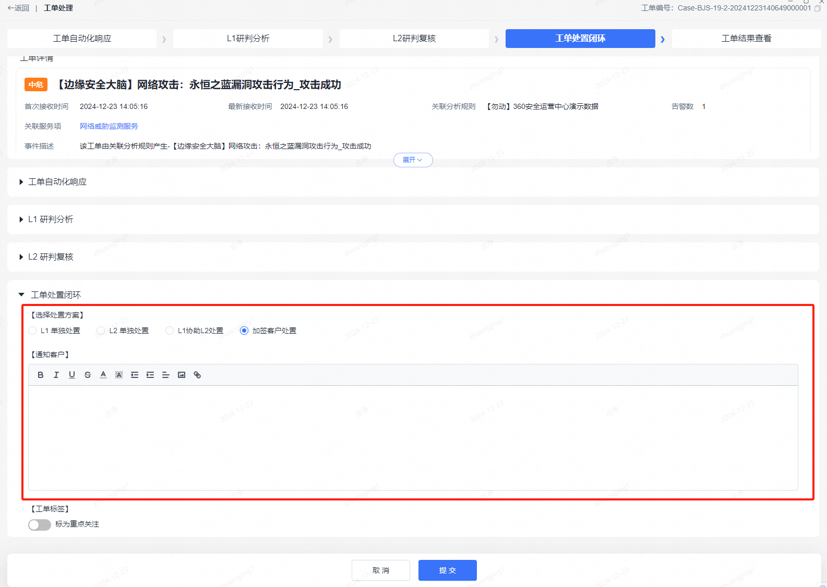

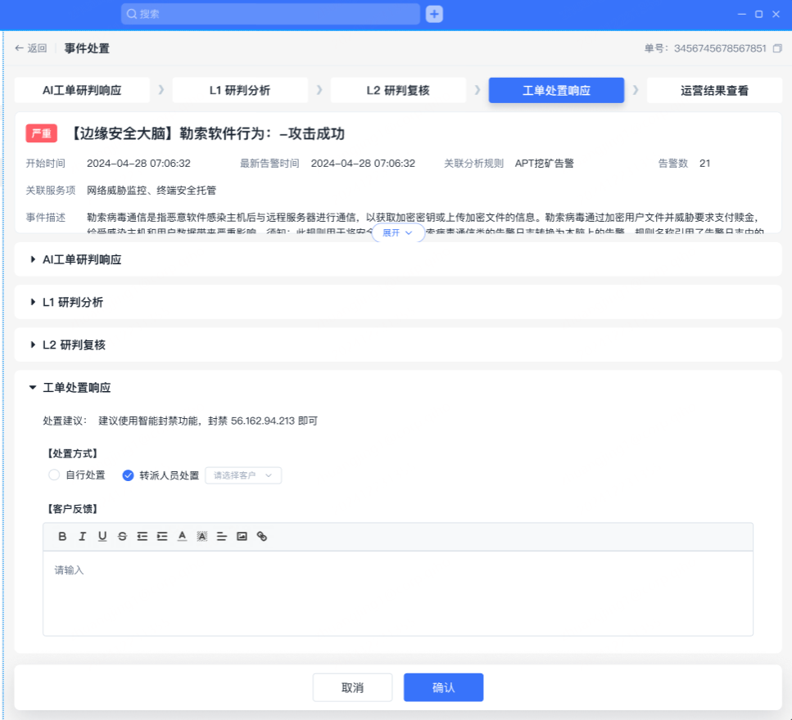

**5、运营结果查看：**系统会对工单进行总结，已时间线的维度体现工单整体处置流程。

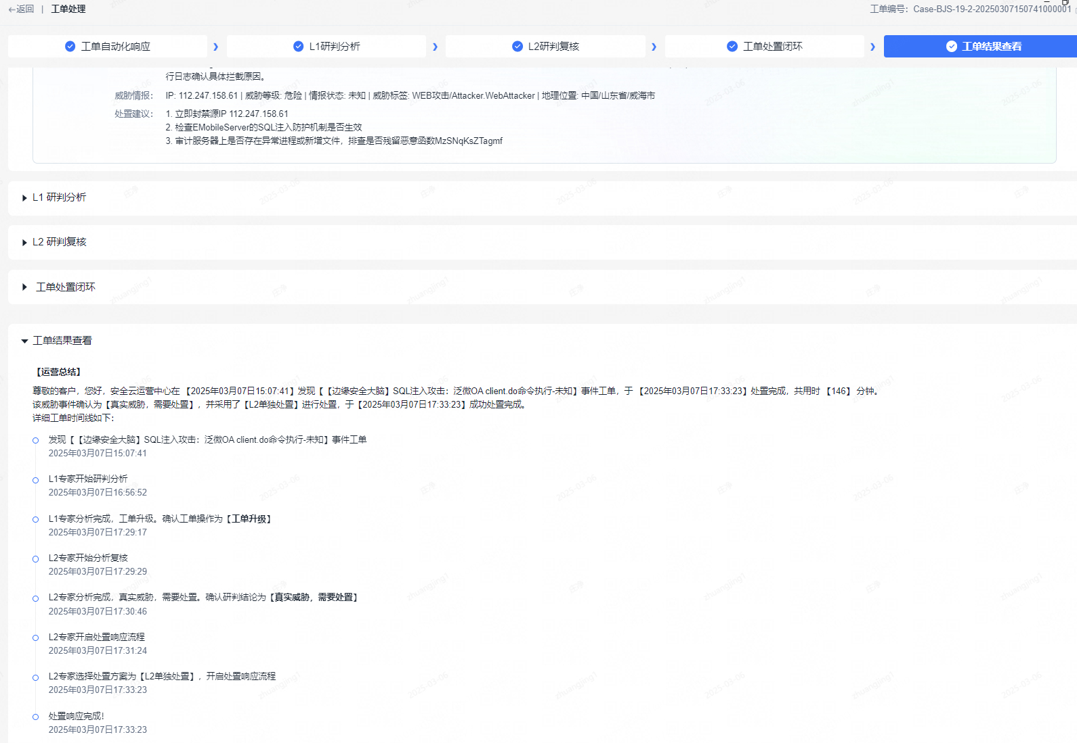

#### 选项卡三：任务工单

* 背景概述

展示对应客户下的所有任务工单

* 功能介绍

按照服务项展示对应客户下的所有任务工单数据

* 功能点

**搜索筛选**：支持灵活搜索和筛选，支持多种选择条件，选择条件如下图所示，可根据不同字段的特性进行模糊搜索或者下拉选择。

**工单列表：**展示当前系统记录的工单，支持查看详情，工单列表支持向右滑动，可查看更多工单属性字段。

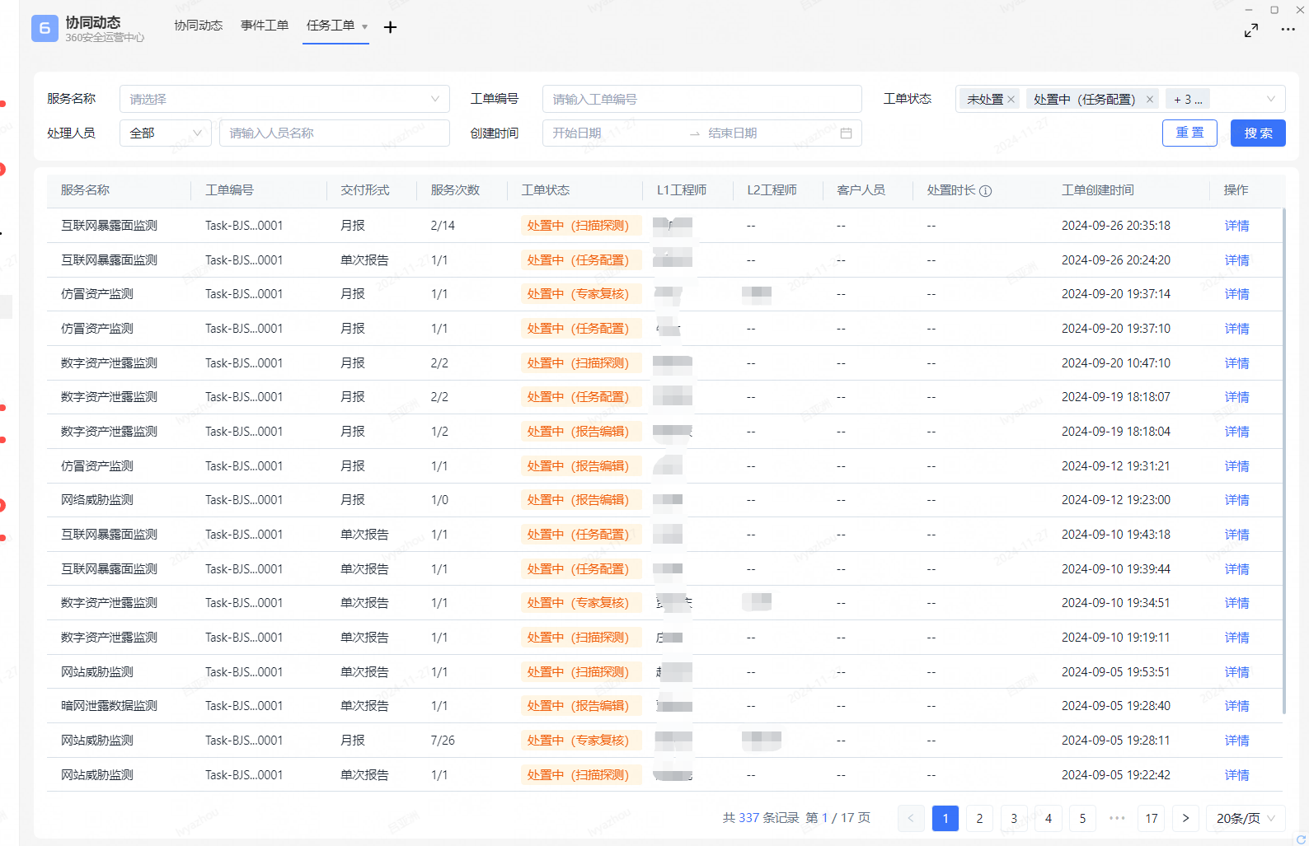

**工单详情：**点击表格的“详情”按钮，即可查看任务工单详情。

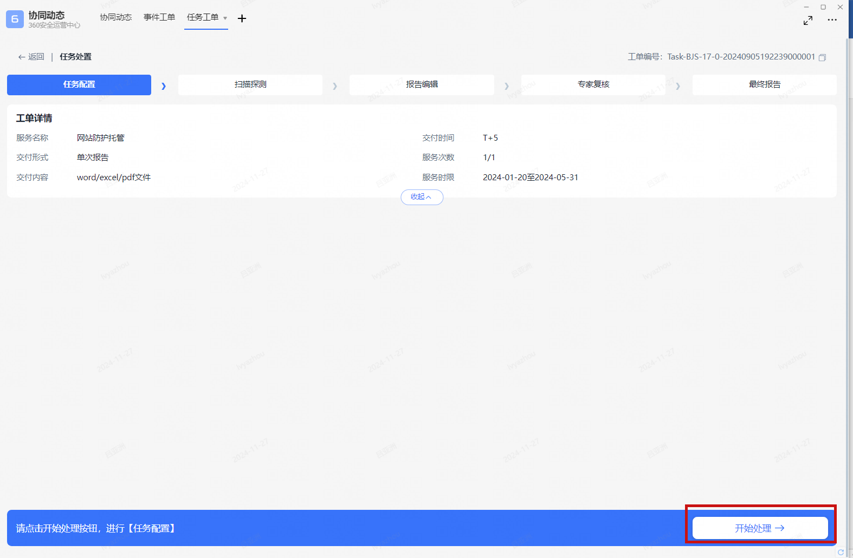

**开始处理：**当对该工单有处置权限时，点击进入详情可进行处理。

**任务配置：**在任务配置节点进行任务配置，对于告警类服务只需要设置数据时间范围，对于任务类服务需要设置具体参数，以互联网暴露面监测服务为例，需要设置IP、域名、子公司、扫描范围、关键词等信息。

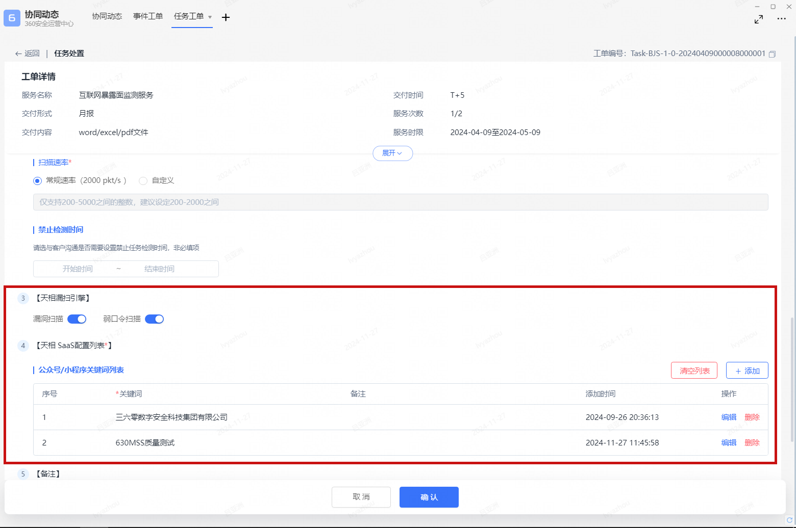

**扫描探测：**任务配置完成后下发任务到对应产线，在扫描探测节点可以查看当前任务执行进度和情况，对于执行失败任务可以进行重试相关操作。

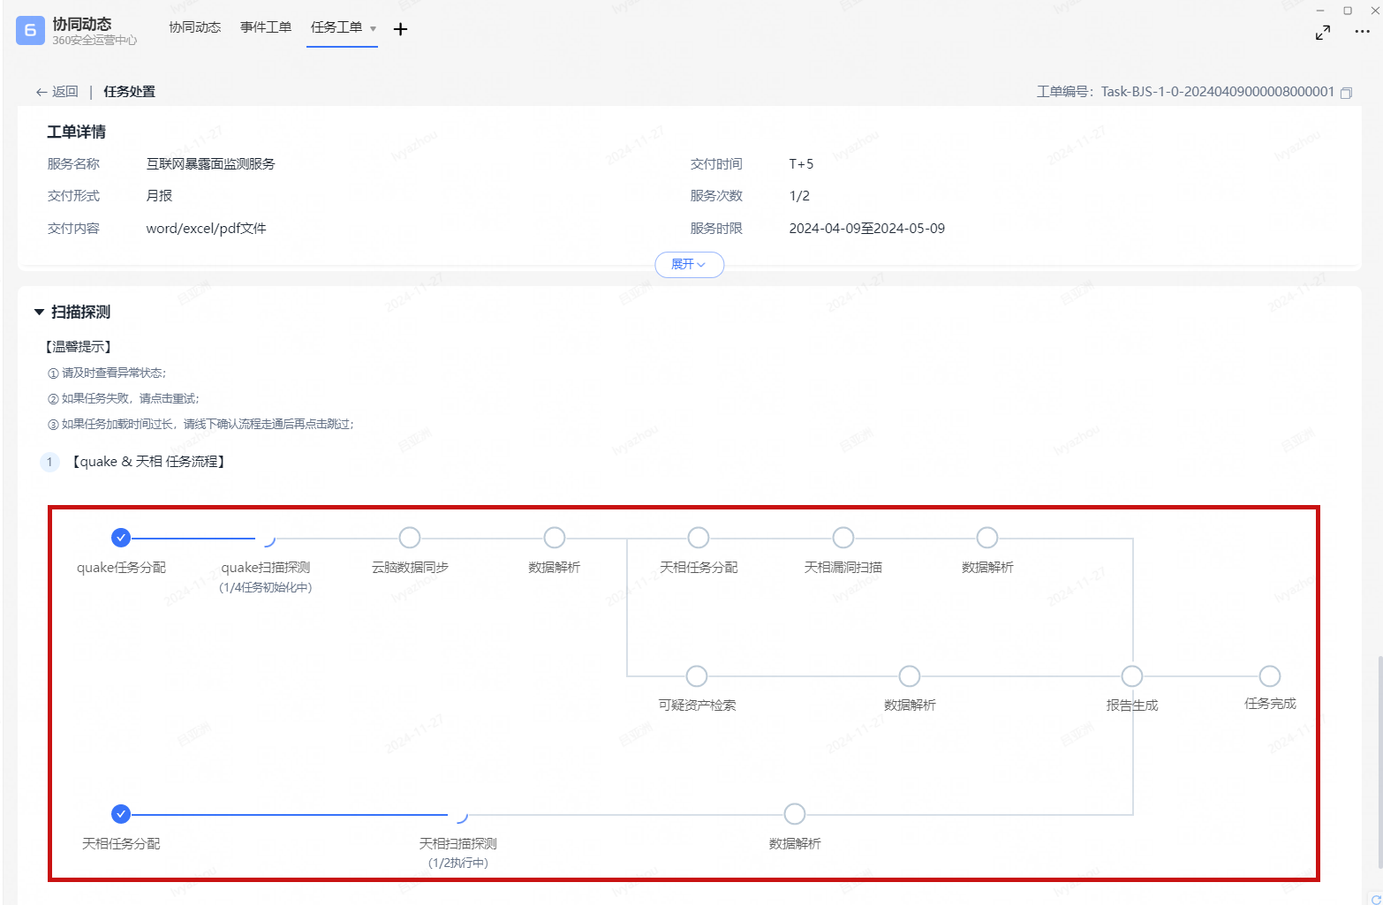

**数据审核：**支持L1和L2对获取的数据进行审核，审核后上传平台，重新生成报告。

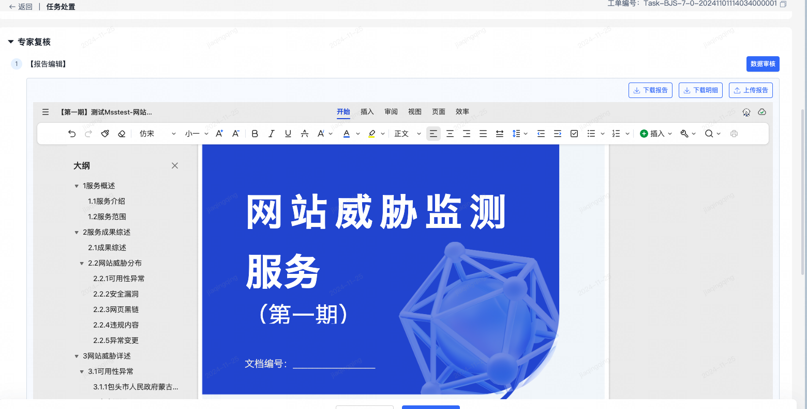

**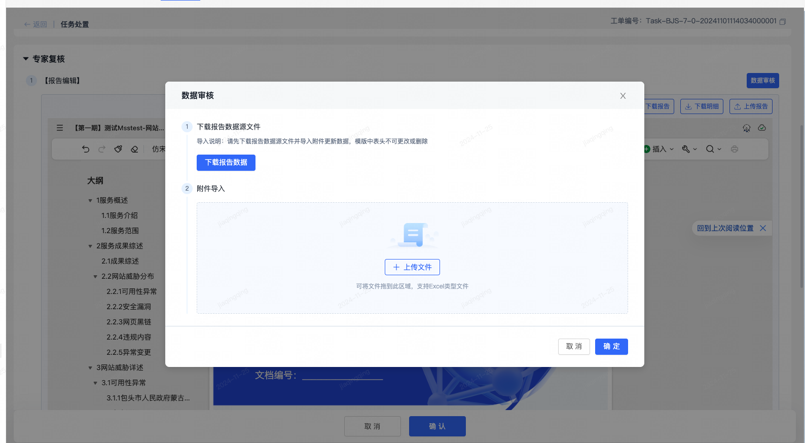**

***示例图 数据审核页面***

**报告编辑：**扫描探测任务完成后会根据对应服务报告统计口径生成相关报告，可以对报告进行在线编辑，同时支持下载报告、下载明细、上传报告相关操作；完成报告编辑后将任务指派给该项目中对应的L2分析师进行复核。

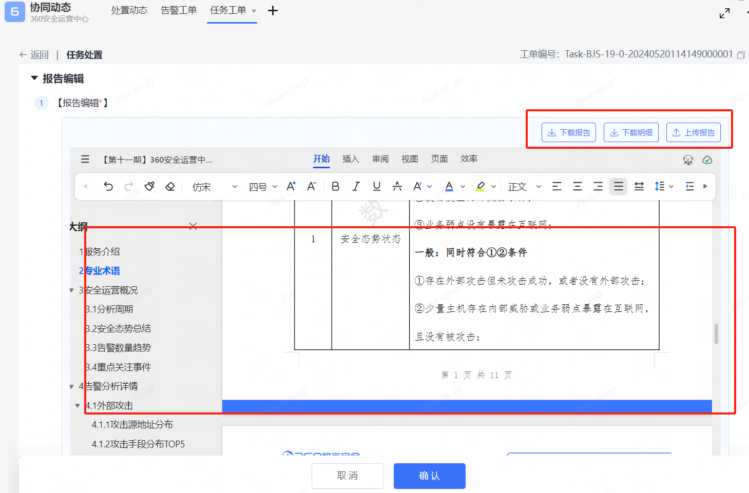

***示例图 报告编辑页面***

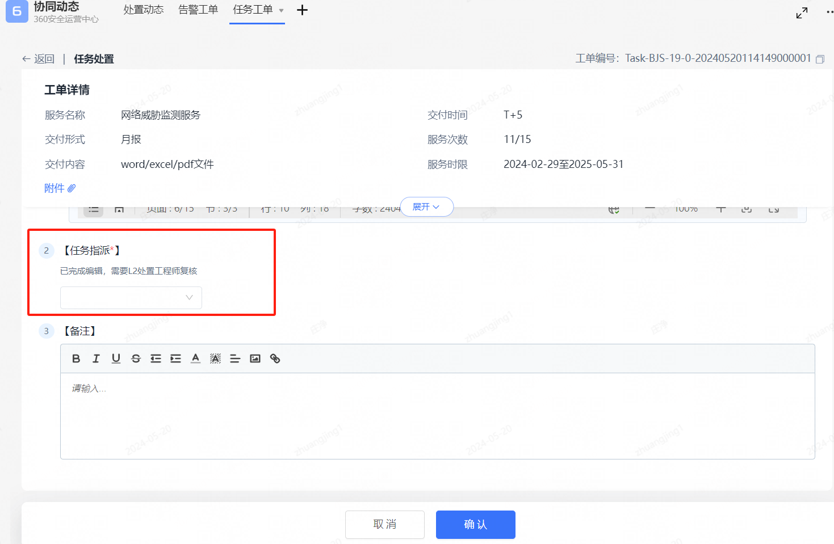

***示例图 报告任务指派页面***

**专家复核：**专家复核页面同样支持对报告在线编辑，下载等相关操作，复核不通过可以回退给相关L1分析师，复核通过选择对应转发对应客户进行确认。

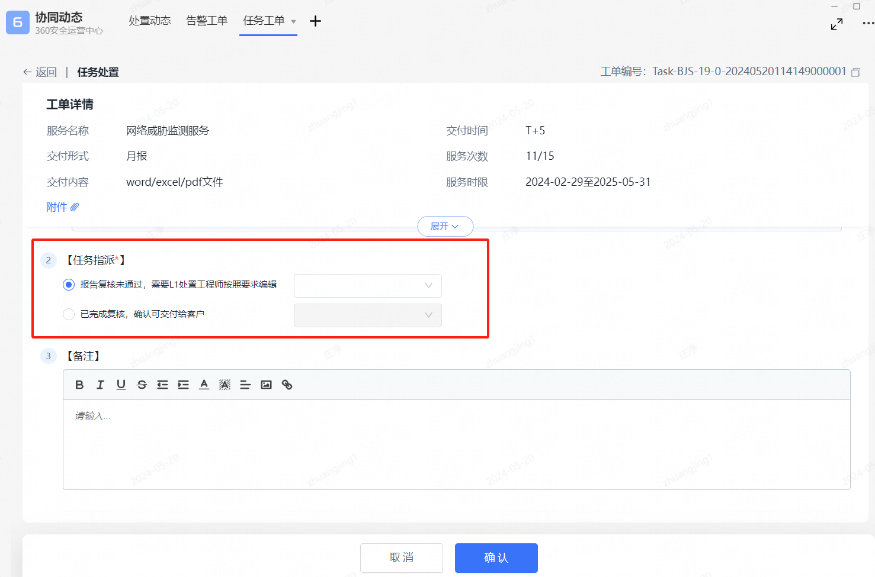

***示例图 报告专家复核页面***

**最终报告：**由客户人员进行最终报告确认。

### 频道四：安全报告

#### 选项卡一：报告成果

* **背景概述**

按照客户订阅服务项分类展示对应服务相关的安全报告

* **功能介绍**

按照服务项分类展示报告，同时可直观查看当前服务项的服务状态以及对应报告总数，支持安全报告在线预览、报告智能解读、报告问答、下载、删除、替换相关操作。

* **功能点**
  + **报告展示：**支持按照报告类型分组，并查看下载报告。

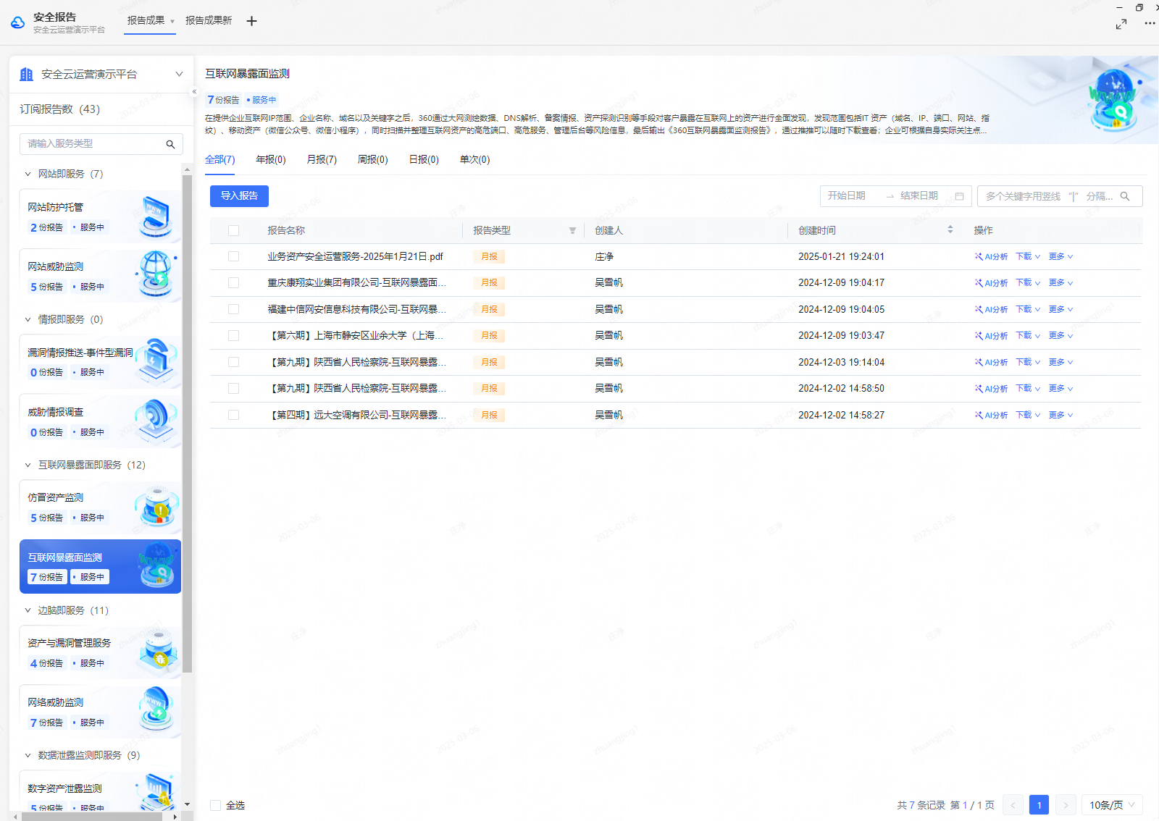

支持按照报告类型分组，并查看下载、替换、收藏、删除报告，同时支持对报告进行在线预览，可调用报告解读数字专家对安全报告进行智能解读。

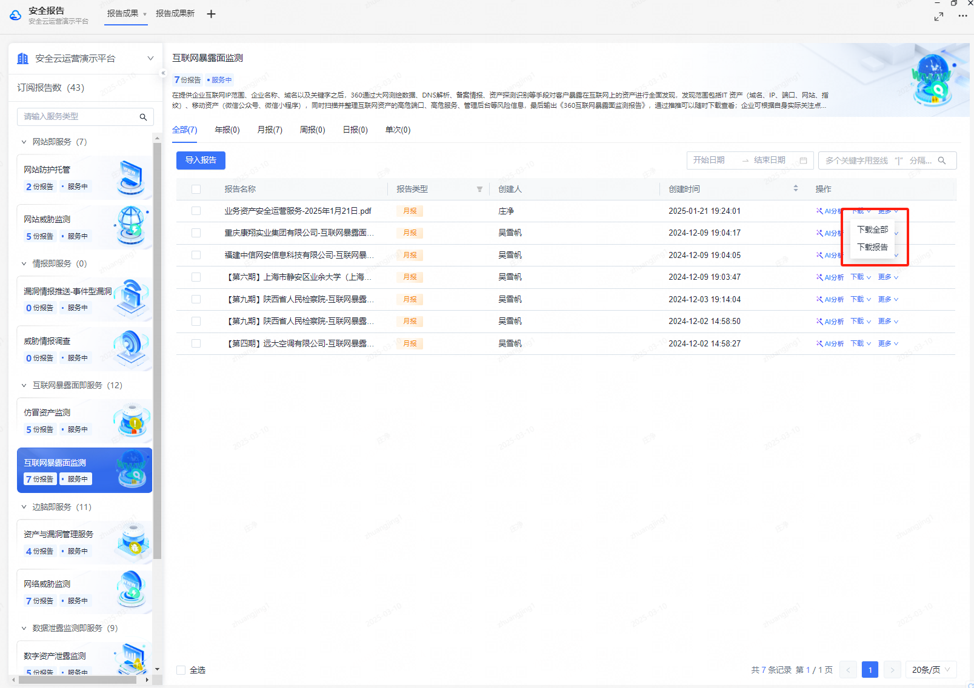

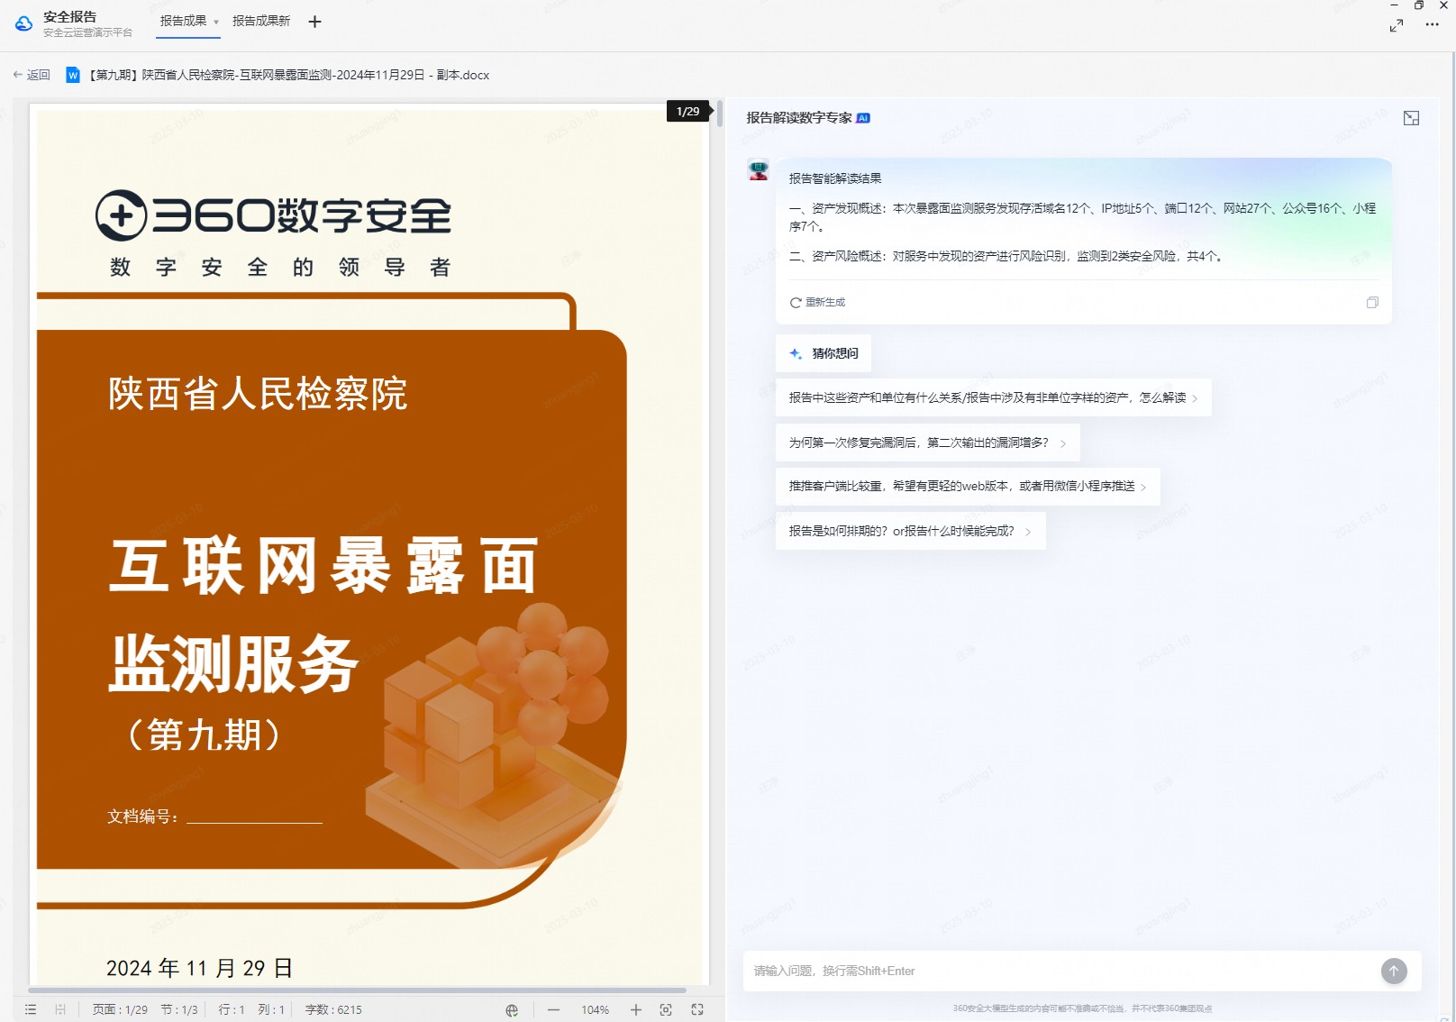

### 频道五：安全云订阅

#### 选项卡一：订阅动态

* **背景概述**

订阅动态提醒，客户下单服务后，服务在开通，即将过期以及服务到期时能通知到项目相关人员，确保服务及时有序的开展。

终端安全巡检提醒，开通终端监测服务2小时后给对应团队L1发送填写提醒

* **功能介绍**

(1)服务项开通通知：在服务项开通时发帖提醒相关人员。

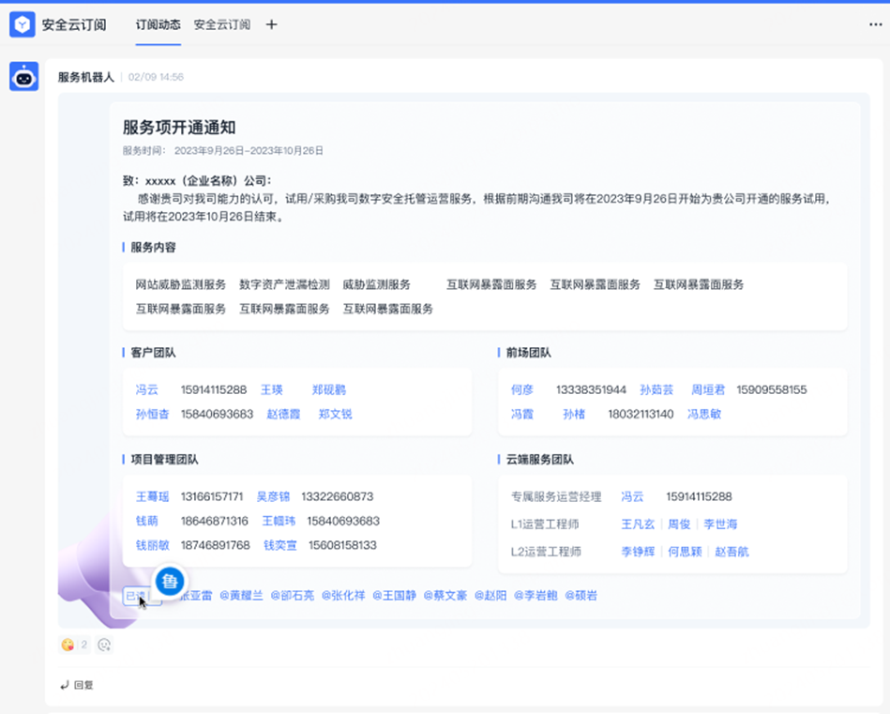

服务即将到期前，14天、7天、1天时定时发帖提醒，并提醒相关人员。

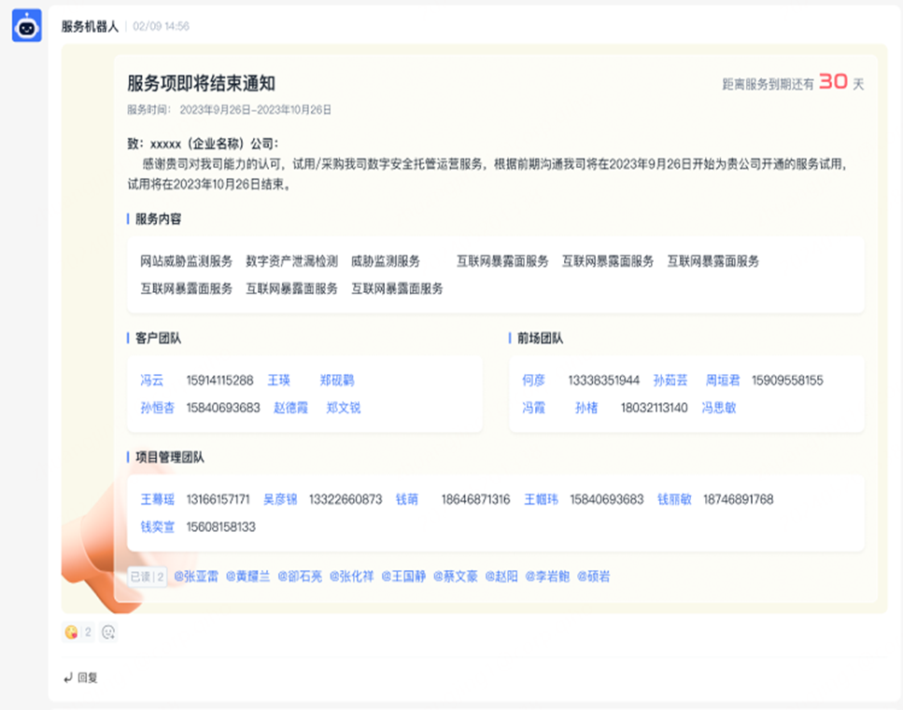

服务结束时发帖提示相关人员，并对服务内容进行总结

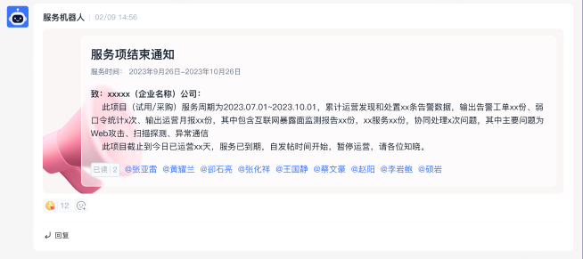

(2)终端安全巡检通知，客户终端安全相关服务开通2小时候会发帖通知对应团队L1人员对巡检信息进行填写，巡检信息一旦由某一个L1人员填写，则后面修改也只能由该L1进行修改，其他L1不再具备更新权限。

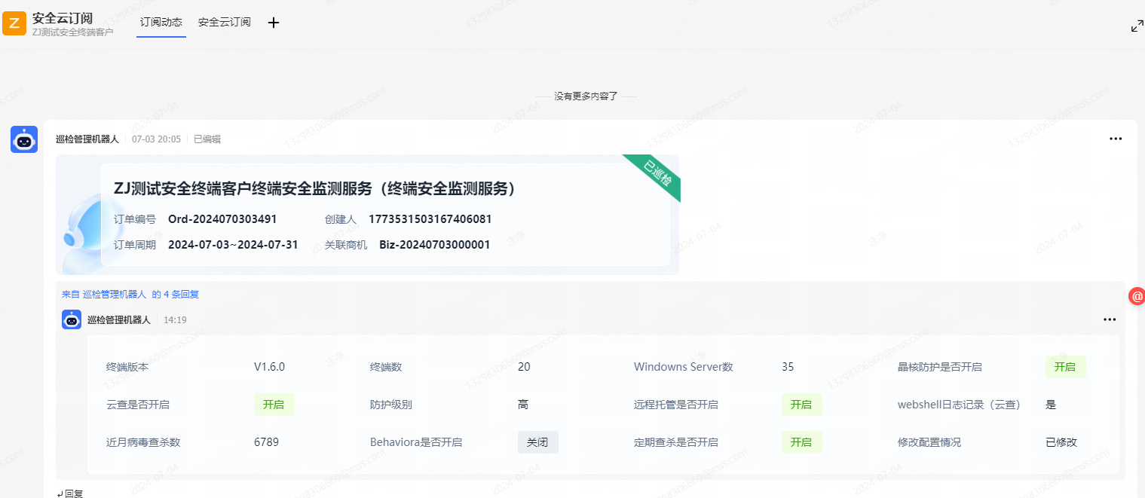

点击【开始处置】按钮锁定对应填写人，并且进入填写页面，完成终端安全填写信息，并且填写完成的巡检信息，运营经理可以统一在SAAS分析平台【安全云运营】-终端安全巡检模块统一查看。

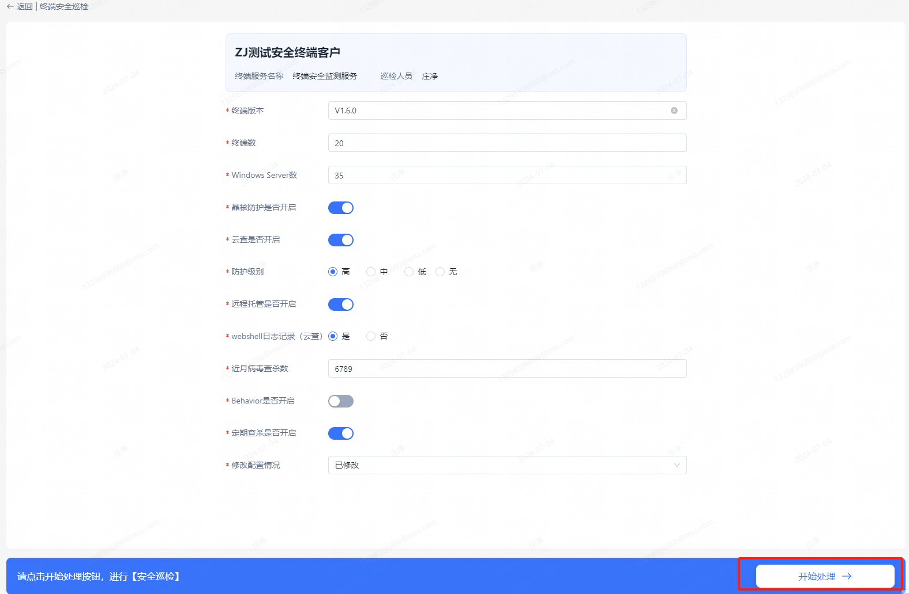

#### 选项卡二：安全云订阅

* **背景概述**

展示所有上架出售的服务项。

* **功能介绍**

支持按照服务项所属大类，以及是否已订购分类展示正在售卖的服务项。

* **功能点**
  + **服务项展示：**展示每个服务项的详情，包括服务项描述，适用场景以及优势价值。

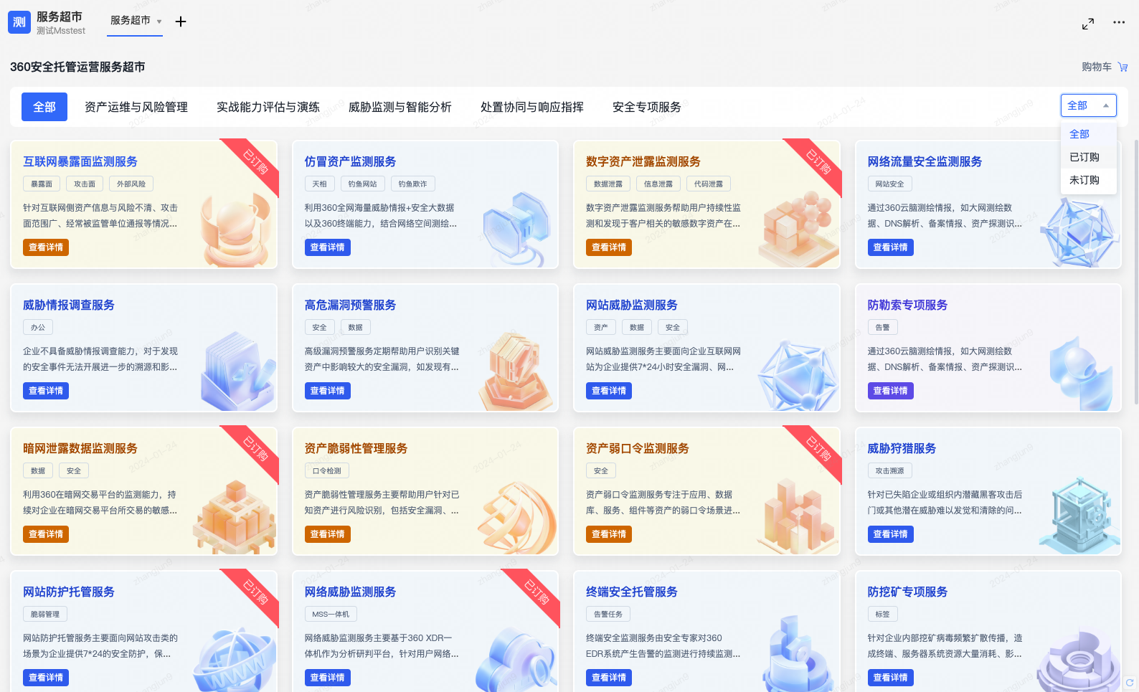

展示每个服务项的详情，包括服务项描述，适用场景以及优势价值。

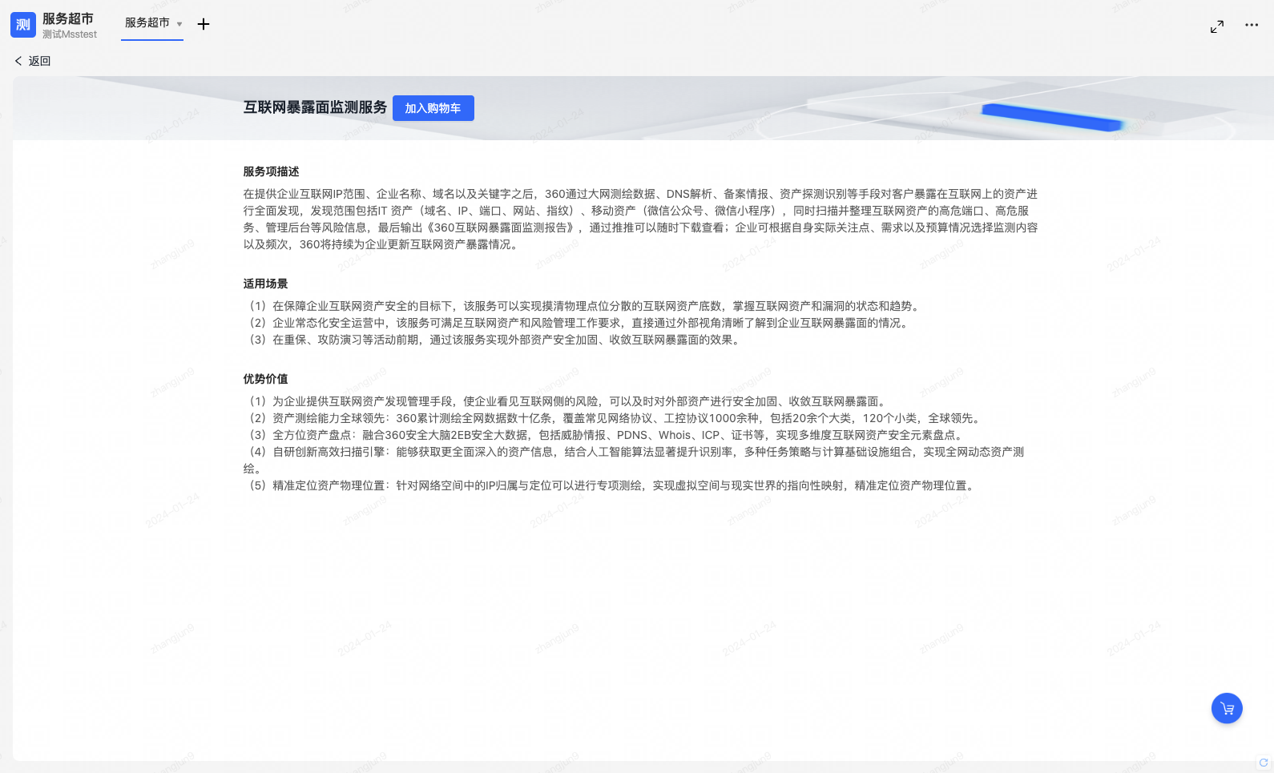

***示例图 服务项详情页面***

### 频道六：服务公告

#### 选项卡一：服务公告

* **背景概述**

客户可以在此频道查看版本更新发布时发布的发版内容。

* **功能介绍**

查看平台更新发版内容，并发帖回复讨论。

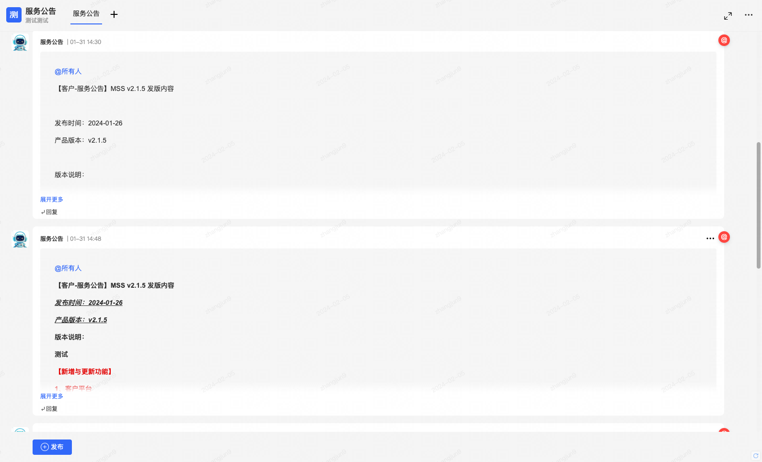

***示例图 服务公告页面***

## 护网作战室项目

### 频道一：护网态势

* **背景概述**

在护网态势中可以综合查看当前护网相关工作情况，主要从攻击溯源、样本分析、作战情报、告警研判四个方面详细展开统计，能对溯源结果及威胁情况进行全面统计，以便于客户掌握当前最新安全情况。

* **操作步骤**

点击护网态势频道进入HW作战室大屏查看整体情况

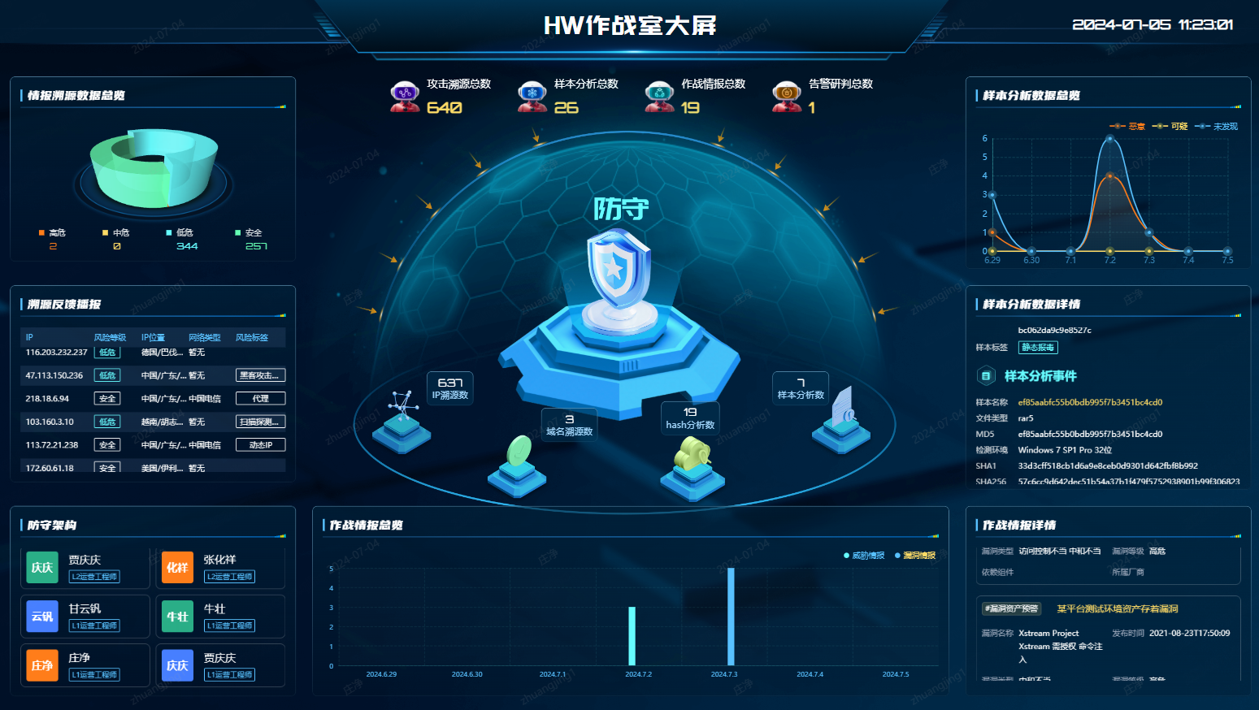

***示例图 护网态势大屏***

### 频道二：攻击溯源

* **背景概述**

安全运营工程师将IP和域名提交给攻击溯源数字员工。数字员工通过调用360安全大数据，关联查询域名、运营商、黑客标签、资产和可疑终端信息，并自动生成攻击溯源报告。随后，L2运营工程师将追溯信息提供给L3安全专家。L3安全专家利用大数据技术实现更深层次的攻击溯源，最终追溯到攻击者的ID信息。

* **操作步骤**

第一步，点击“攻击溯源”频道，进入“攻击溯源选项卡”界面，第二步，点击最下面的“发布”按钮，如下图所示：

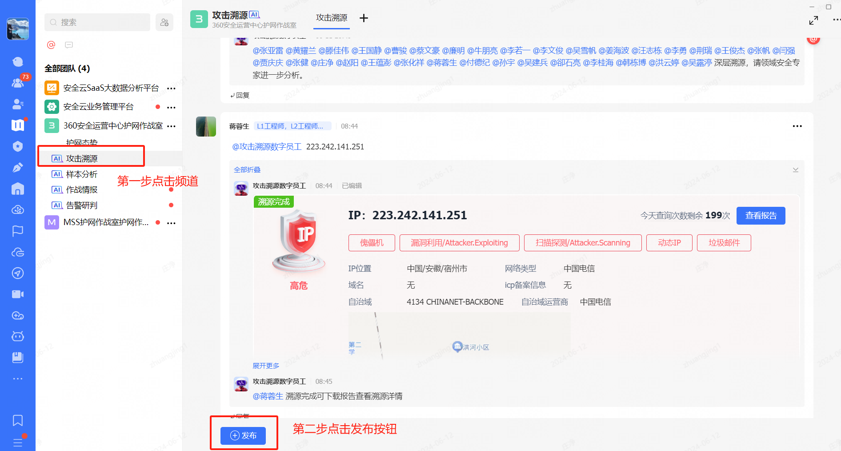

第三步，在发帖操作区中输入反斜杠字符 /，输入反斜杠字符后会自动展示快捷指令选择框，在攻击溯源频道中可以调用攻击溯源数字员工对IP和域名进行溯源分析，同时也支持一次对多IP或多域名进行溯源，多个直接空格隔开；

第四步，点击对应溯源指令，进行溯源对象填写；

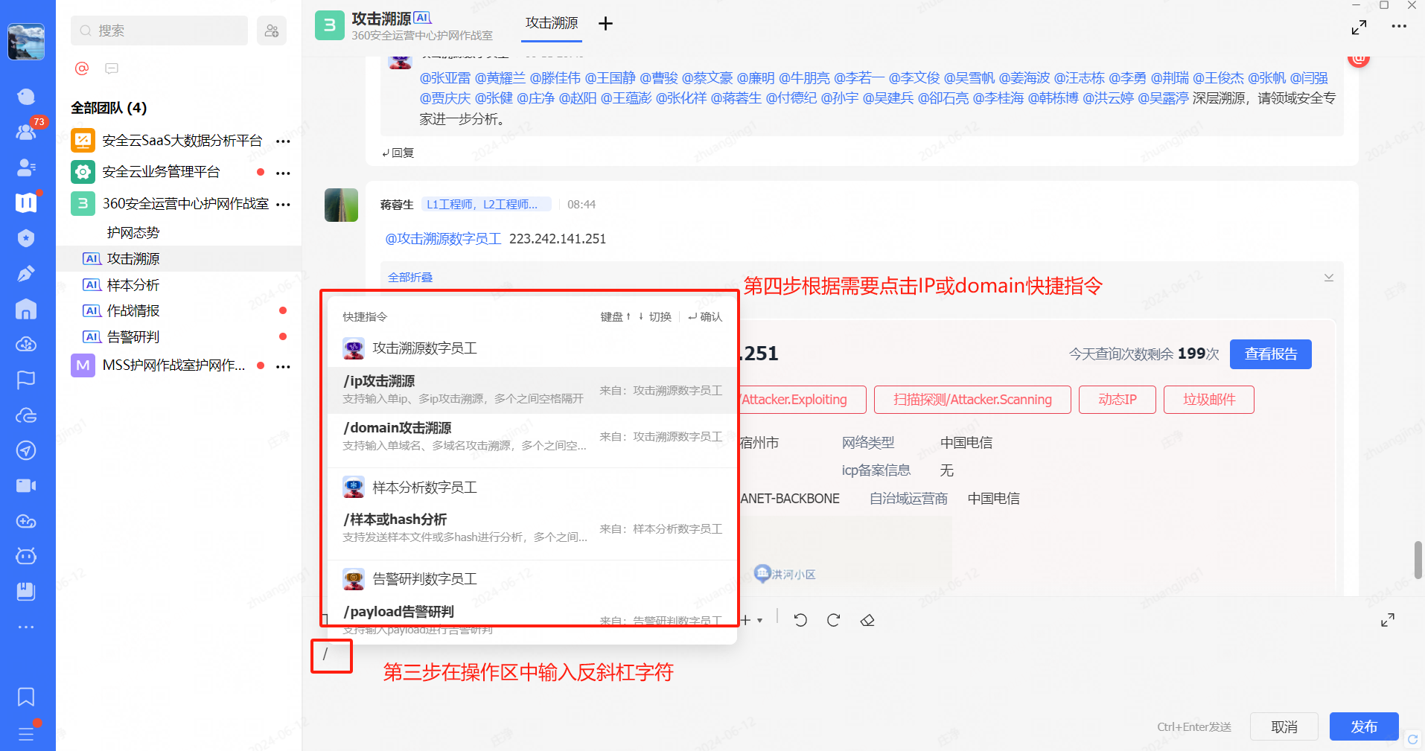

第五步，完成对应溯源对象信息填写，第六步点击发布按钮进行溯源，溯源完成将看到对应溯源结果帖子，在帖子上可以对IP定位地图进行查看，同时支持对报告预览和下载

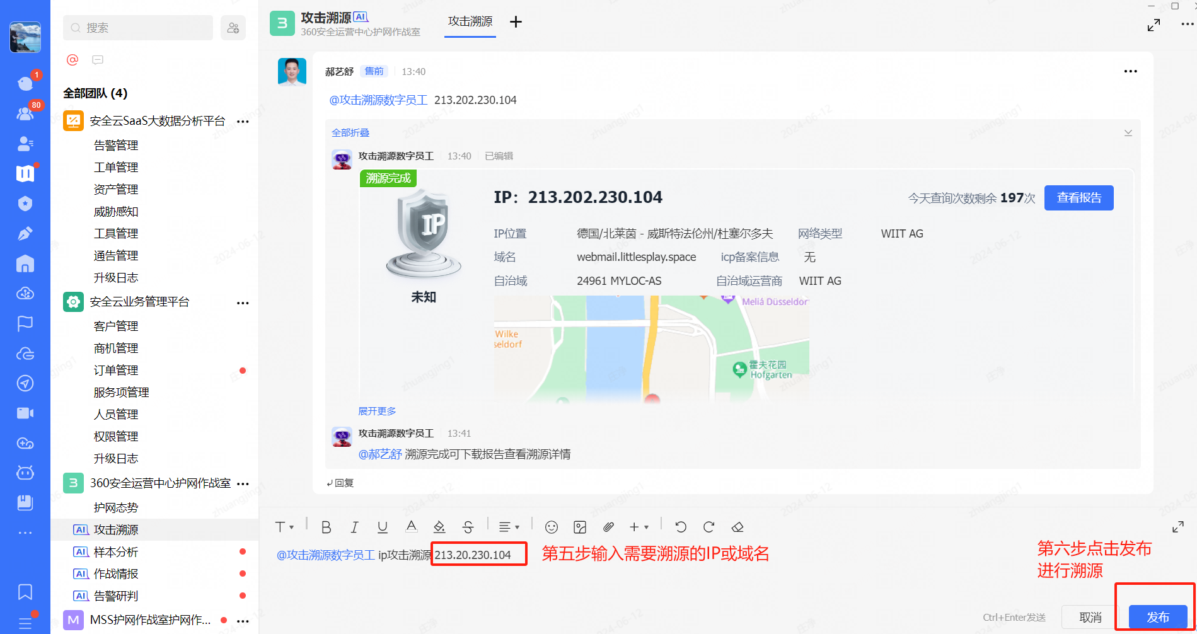

### 频道三：样本分析

* **背景概述**

样本分析数字员工接收到安全运营工程师提交的样本文件或hash后，调用云查杀引擎、反病毒查杀引擎、软件签名校验引擎以及机器学习检测引擎进行处理。通过多维鉴定引擎的层层过滤，筛选出需要动态行为检测的样本，并将引擎鉴定结果输入到综合分析研判环节，辅助最终的威胁定性与评级，并自动生成样本分析报告。

* **操作步骤**

第一步，点击“样本分析”频道，进入“样本分析选项卡”界面，第二步，点击最下面的“发布”按钮，如下图所示：

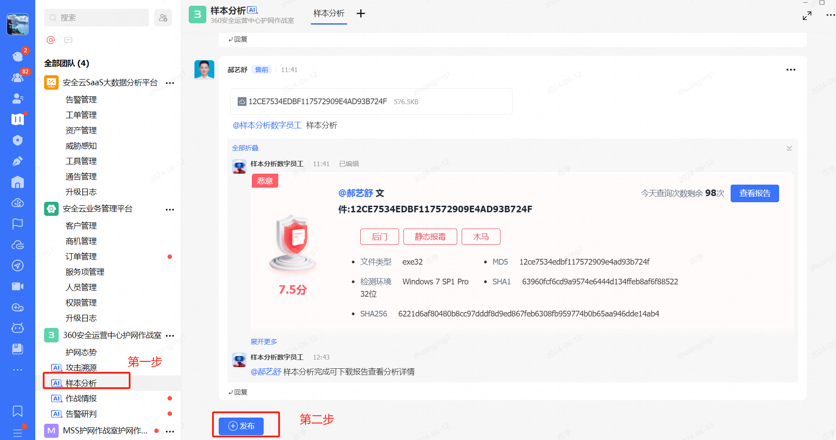

第三步，在发帖操作区中输入反斜杠字符 /，输入反斜杠字符后会自动展示快捷指令选择框，在样本分析频道中可以调用样本分析数字员工对样本和hash分析，同时也支持一次对多hash进行溯源，多个直接空格隔开；

第四步，点击对应指令，进行样本对象填写或上传分析文件；

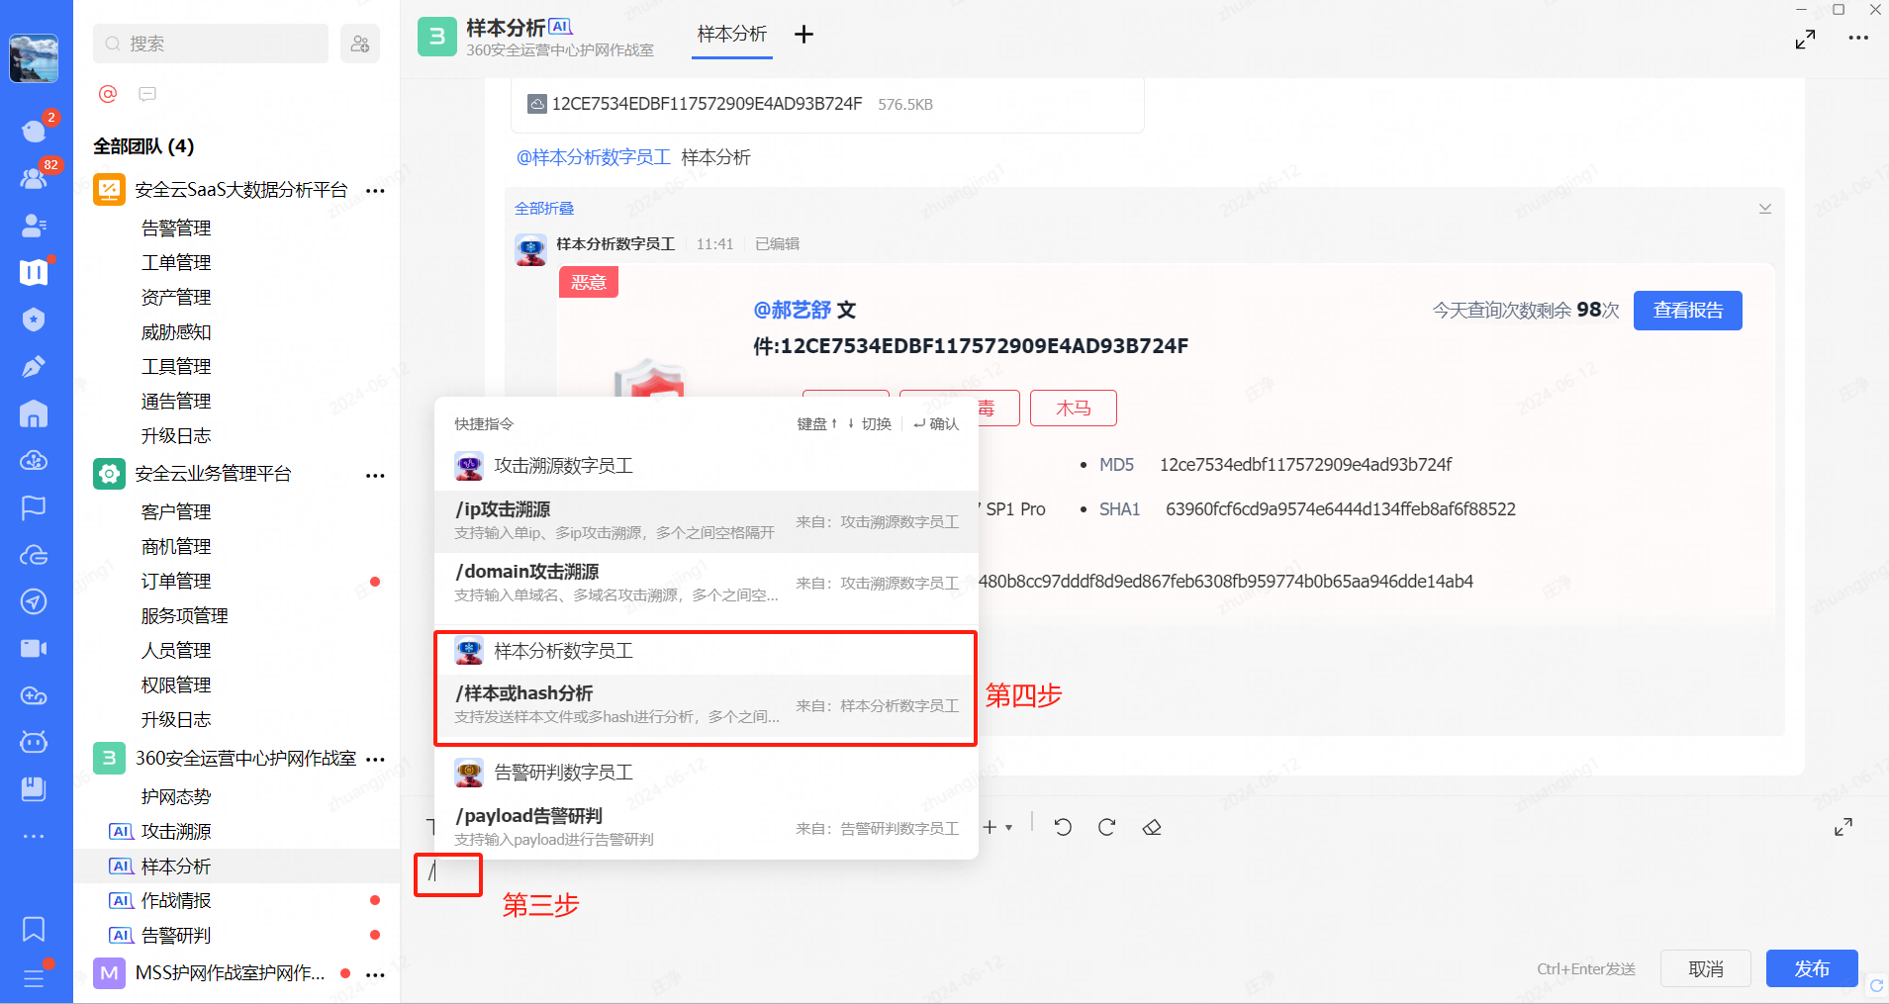

第五步，完成填写对应hash值或点击上传文件（也可以将样本文件直接拖动到操作区中），第六步点击发布按钮进行分析，分析完成将看到对应分析结果帖子，同时支持对报告预览和下载。

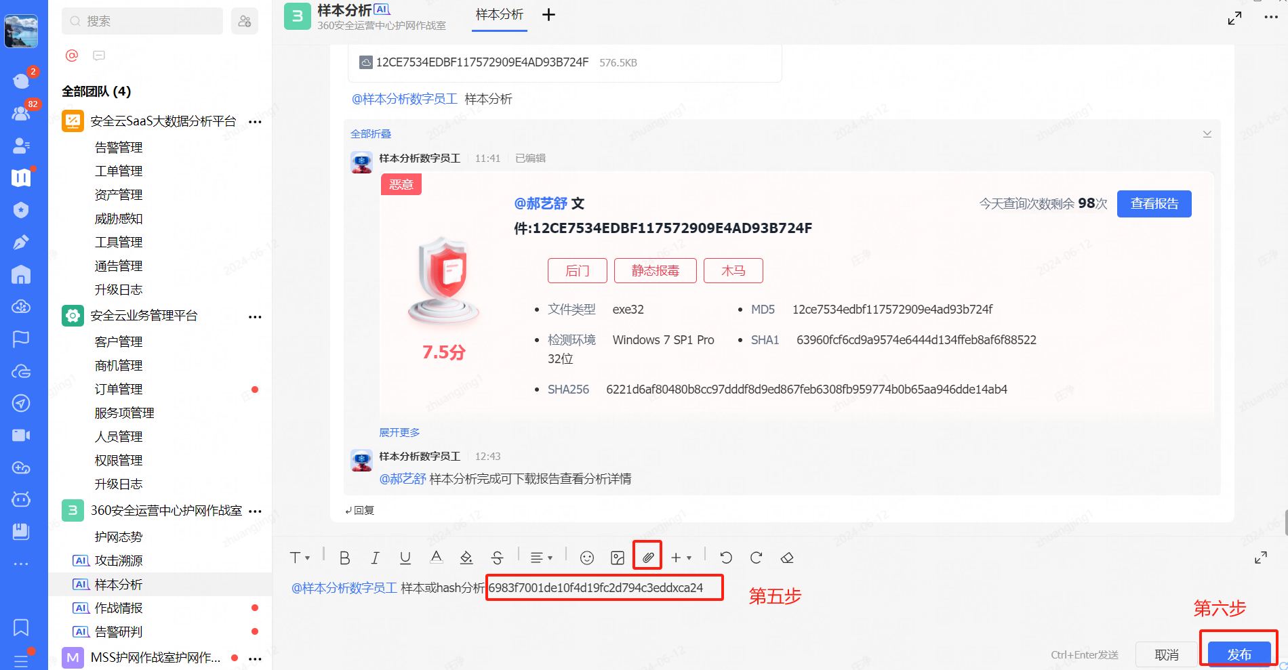

### 频道四：作战情报

* **背景概述**

作战情报数字员工调用360漏洞云与云端安全大脑，结合漏洞情报追踪系统，挖掘深层情报信息。精准高效地推送**0day漏洞**等情报数据，以提供低延时情报预警。

* **操作步骤**

点击“作战情报”频道，进入“作战情报选项卡”界面，可查看所有推送的作战情报信息，同时支持下载相关报告，如下图所示：

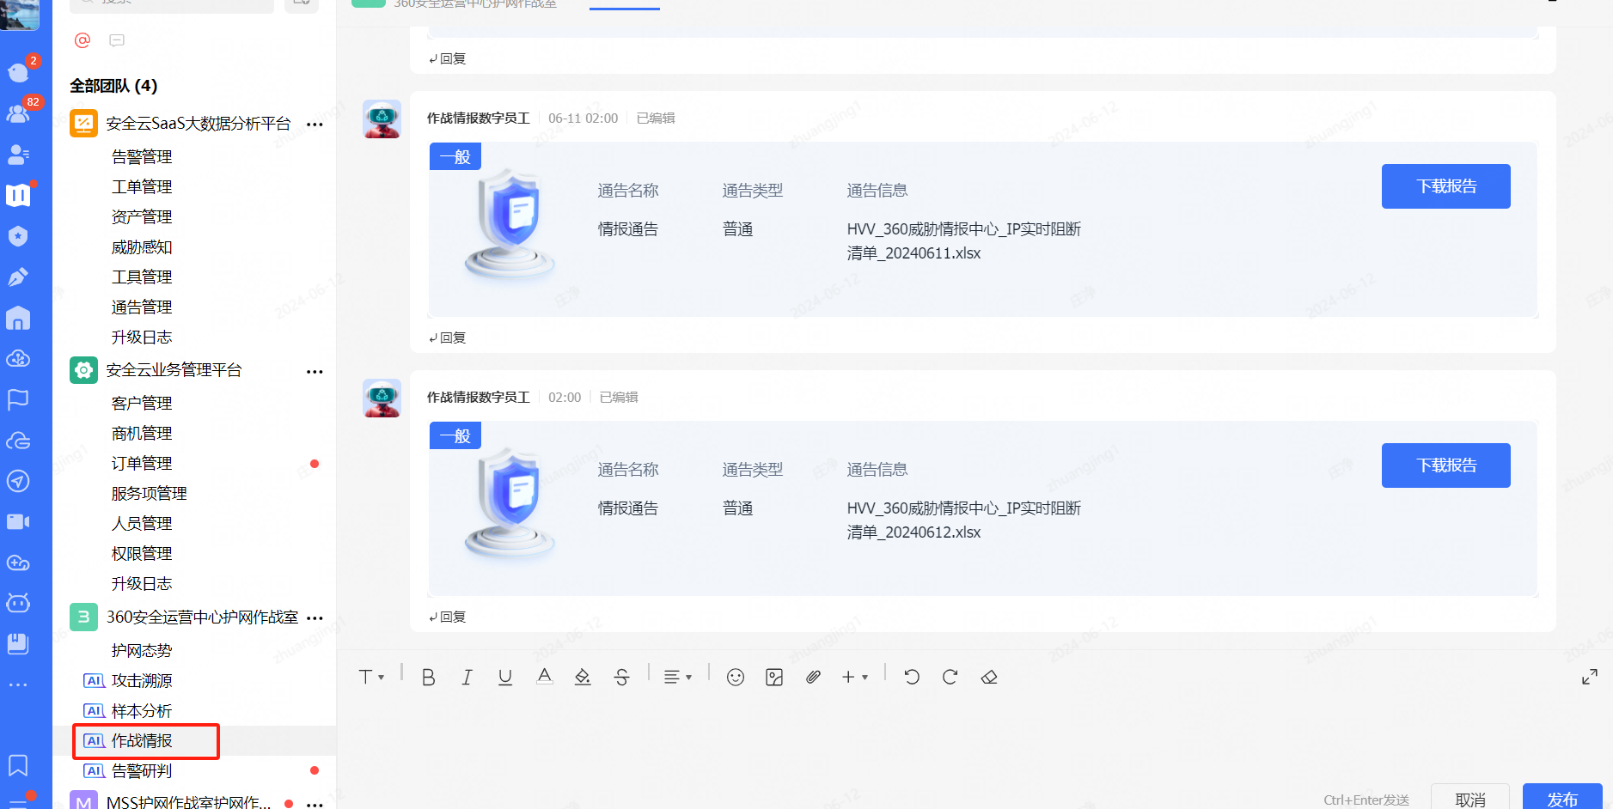

同时支持在发帖操作区中输入反斜杠字符 /，输入反斜杠字符后会自动展示快捷指令选择框，支持上传客户资产信息进行漏洞查询（模板《资产信息采集表.xls》下载，必须按照此模板进行资产查询），可对查询结果查看及《漏洞资产预警报告》下载。

### 频道五：告警研判

* **背景概述**

安全运营工程师提交payload信息，告警研判数字员工调用360安全大模型，对告警日志进行研判分析，提供攻击结果与研判依据。

* **操作步骤**

第一步，点击“告警研判”频道，进入“告警研判选项卡”界面，第二步，点击最下面的“发布”按钮，如下图所示：

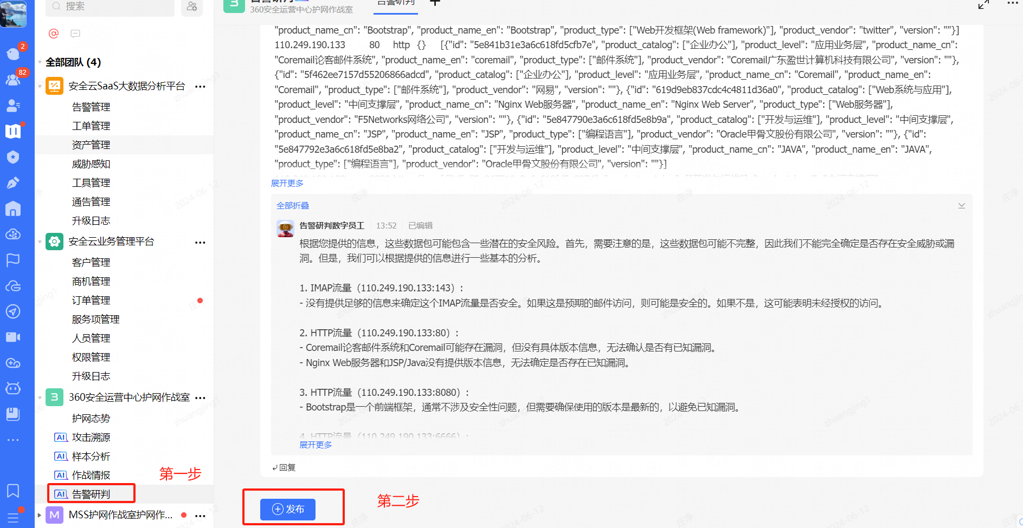

第三步，在发帖操作区中输入反斜杠字符 /，输入反斜杠字符后会自动展示快捷指令选择框，在告警研判频道中可以调用告警研判数字员工对payload分析;

第四步，点击对应指令，填写对应playload信息，如下图所示：

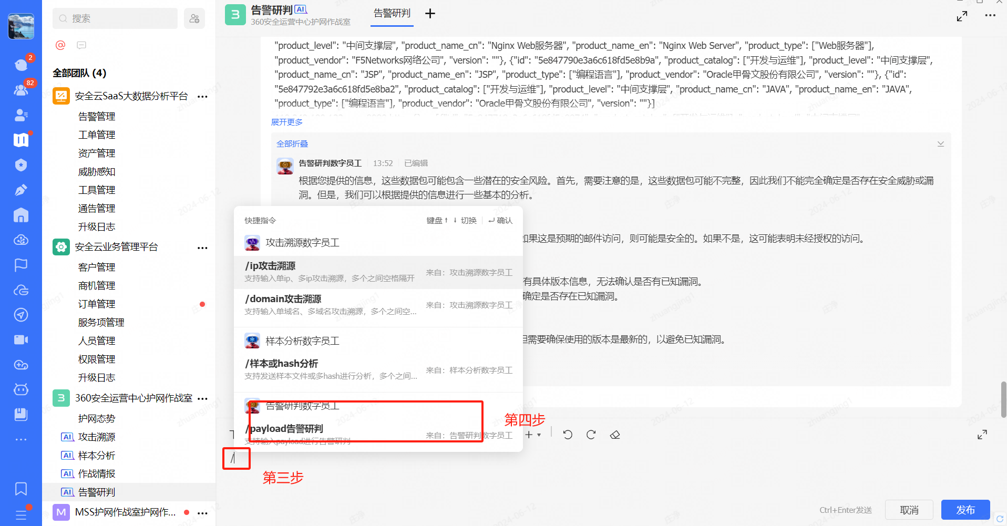

第五步，完成填写对应playload，第六步点击发布按钮进行研判，研判完成将看到对应研判结果信息；

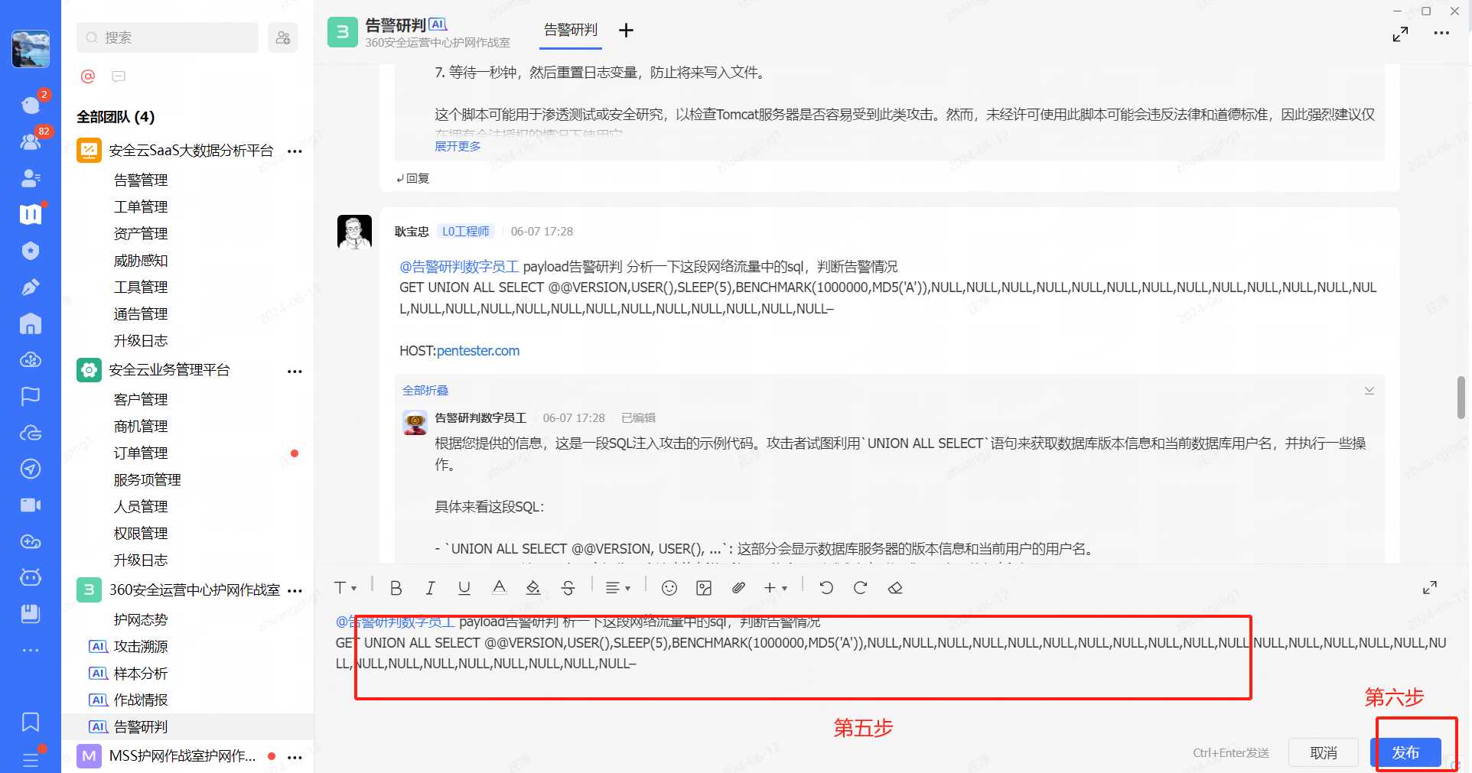

# 通讯录

【通讯录】功能与常规的企业微信、钉钉、飞书等在线沟通工具无使用差异，此处不过多说明。

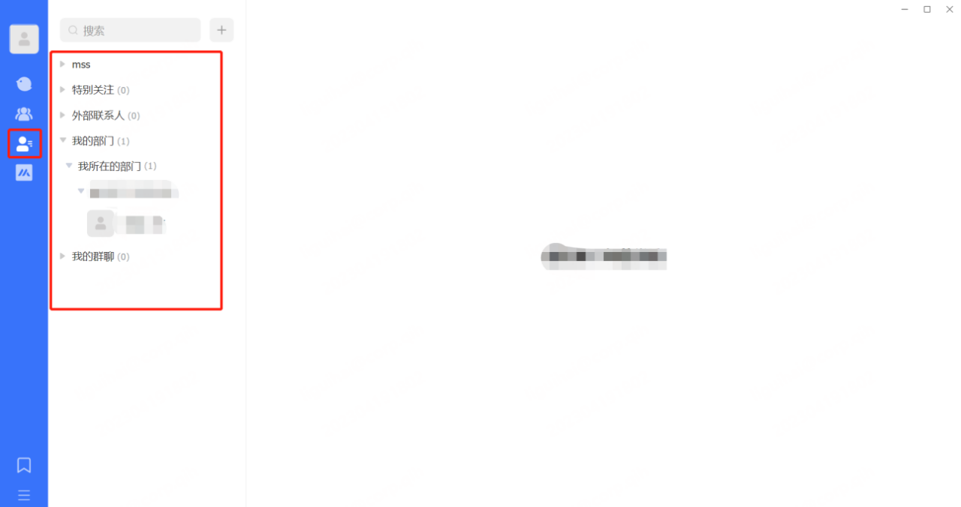

# 系统设置

【系统设置】功能主要提供了偏好设置、检查更新、升级日志、推推官网、修改密码、推出登录的功能，相关功能属于软件的常规操作，此处不做操作说明的赘述，如有操作方面的问题，可以咨询系统的运营团队。

